Spis treści

Odcinek 1: 1

Odcinek 2: 3

W tym odcinku konfigurujemy konkretne strony. 3

Odcinek 3: 7

W tym odcinku konfigurujemy strone tak żeby korzystała z plików html. 7

Odcinek 6: 16

Stworzymy model czyli tabelę w bazie danych. 16

Odcinek 7: 17

Do tej pory stworzyliśmy tylko model a tabela jeszcze nie istnieje. Trzeba teraz zrobić migrację, która spowoduje stworzenie tabeli. 17

Odcinek 8: 19

ORM – interakcja z bazą danych. 19

Odcinek 9: 23

Django Admin. 23

Odcinek 10: 26

Template tags. Po wejściu na stronę articles mają nam się wyświetlić wszystkie artykuły. 26

Odcinek 11: 28

Metoda w modelu. 28

Odcinek 12: 32

Static files. Obsługa plików takich jak zdjęcia, pliki js... 32

Odcinek 13: 41

Extending templates. 41

Odcinek 15: 44

Sprawiamy żeby po kliknięciu w artykuł przekierowywało nas na odpowiednią stronę. 44

Odcinek 16: 48

Article detail page. 48

Odcinek 17: 49

Wrzucamy na naszą stronę media. 49

Odcinek 18: 56

Account app. 56

Odcinek 18 – user creation form 60

Odcinek 20 – zapisujemy usera w bazie 61

Odcinek 21 – robimy formularz logowania 64

Odcinek 22 – logowanie do aplikacji 67

Odcinek 22 – wylogowywanie z aplikacji 70

Odcinek 24 – requiring log-in. Strona ma wymagać zalogowania się. 74

Odcinek 25 – przekierowanie na stronę z tworzeniem artykułów po wymuszonym zalogowaniu się. 76

Odcinek 26 – model forms 79

https://mega.nz/folder/mwlADAJR#tWRZp8vuJIBBvjxYcG5BRA/folder/q8ckQboY

Zakładam, że django już jest zainstalowane.

# Odcinek 1:

Tworzę folder o dowolnej nazwie (u mnie dj):

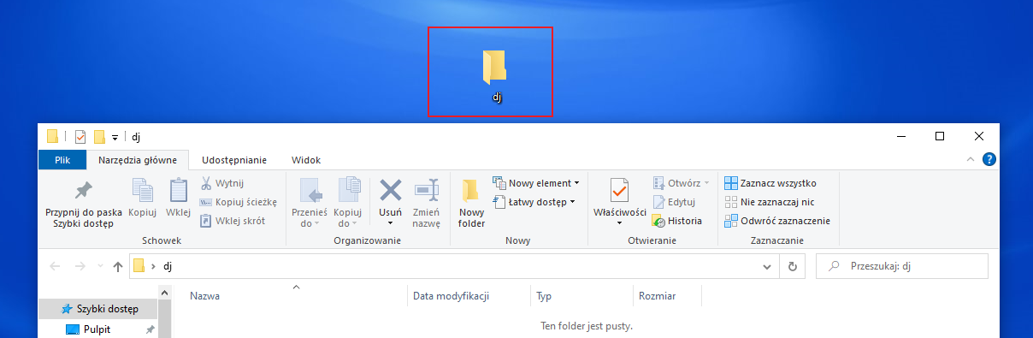

Otwieram CMD, przechodzę do stworzonego folderu (*cd* *C:\Users\TPS_target\Desktop\dj*) i piszę:

*django-admin startproject djangonautic*

gdzie djangonautic to nazwa projektu:

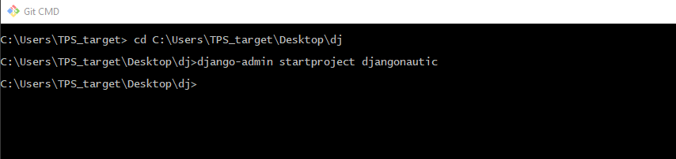

W folderze dj mamy projekt djangonautic:

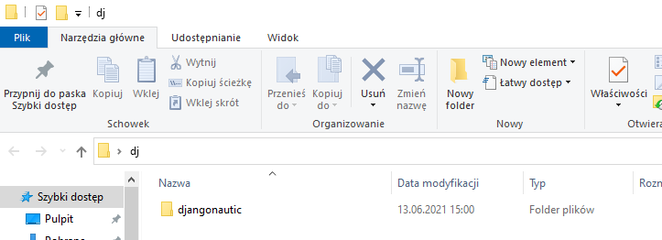

W folderze djangonautic mamy kolejny folder djngonautic. Otwieram Notepad++ w którym widać jakie pliki zostały automatycznie stworzone:

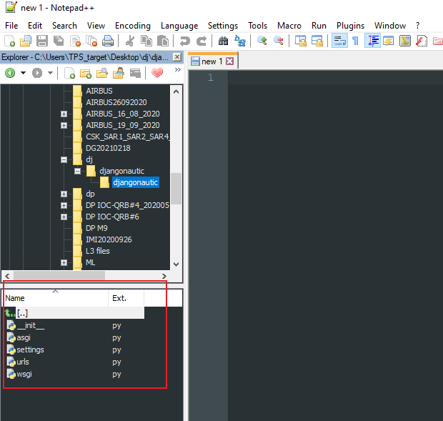

Przechodzę do folderu djangonautic:

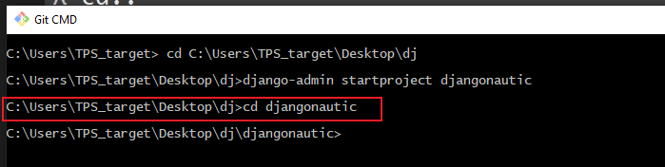

Odpalam server komendą *python manage.py runserver:*

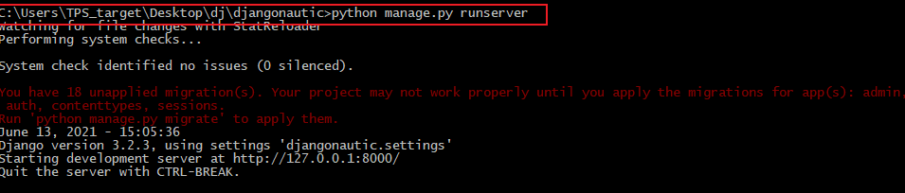

# Odcinek 2:

# W tym odcinku konfigurujemy konkretne strony.

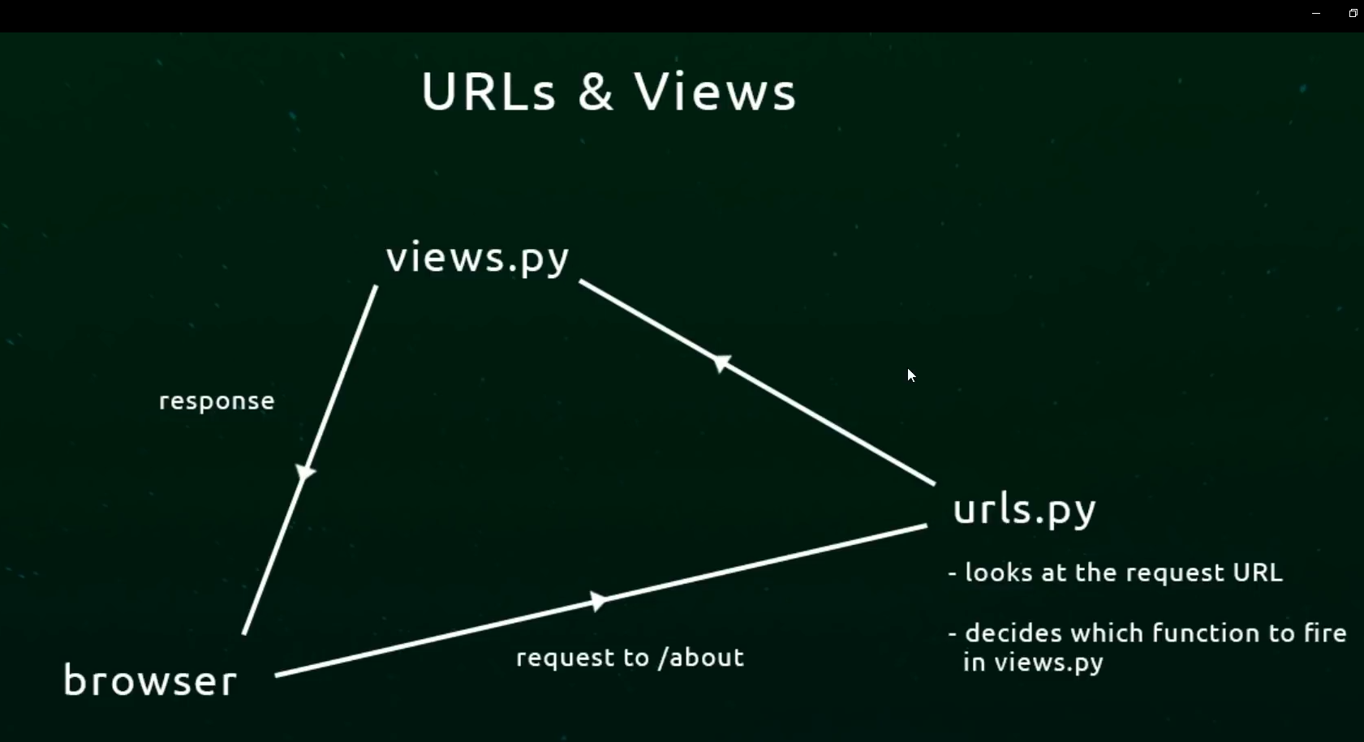

Otwieram plik urls.py:

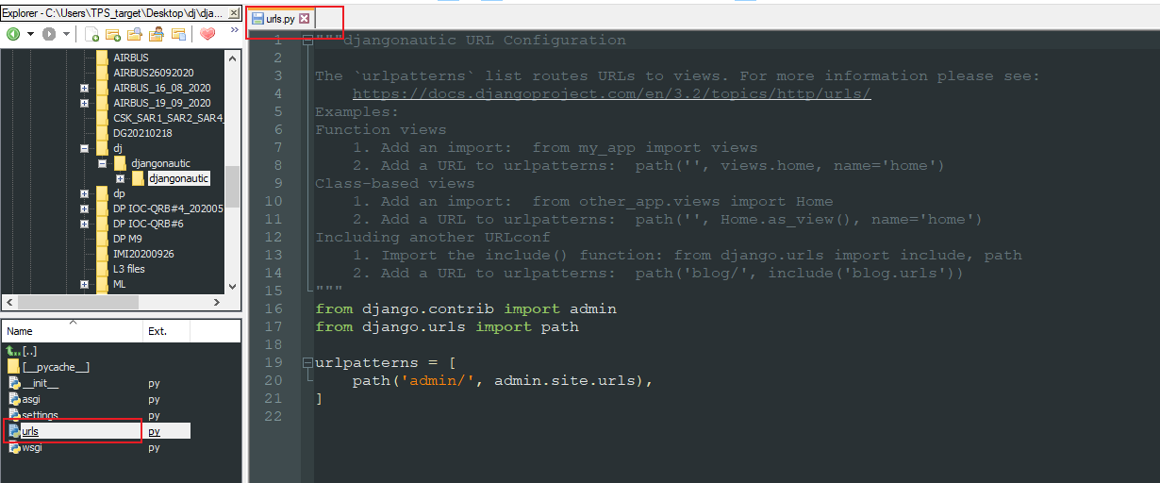

Dodaję taki kod:

*from django.conf.urls import url*

*urlpatterns = [*

*url(r'^admin/', admin.site.urls),*

*url(r'^about/$',),*

*url(r'^$',)*

*]*

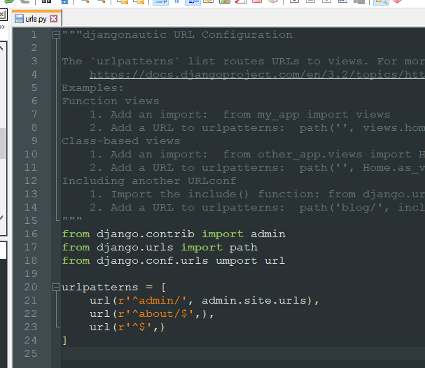

Tworzę plik views.py:

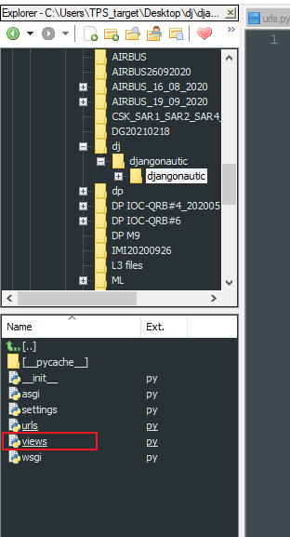

Zawartość pliku views.py:

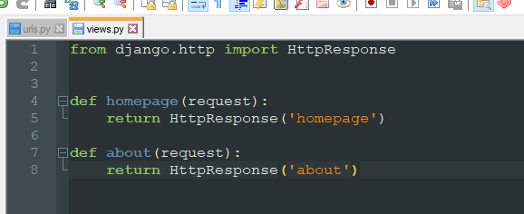

*from django.http import HttpResponse*

*def homepage(request):*

*return HttpResponse('homepage')*

*def about(request):*

*return HttpResponse('about')*

Modyfikujemy plik urls.py:

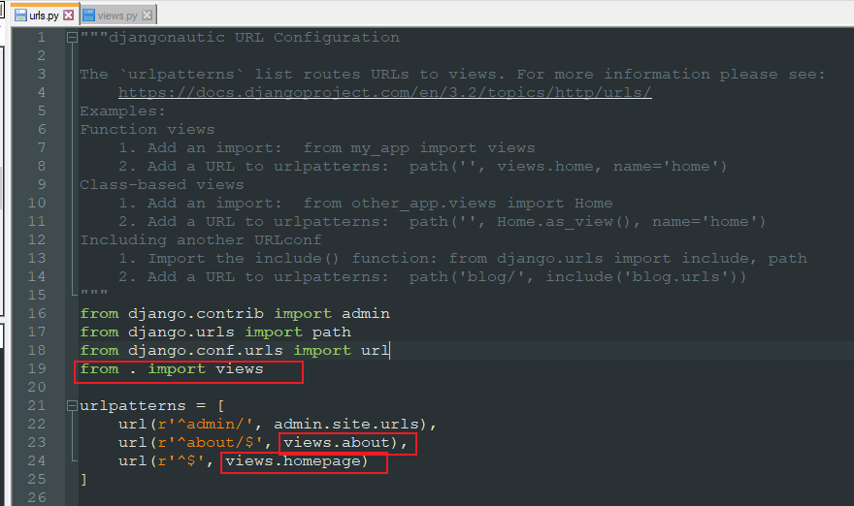

*from . import views*

*urlpatterns = [*

*url(r'^admin/', admin.site.urls),*

*url(r'^about/$', views.about),*

*url(r'^$', views.homepage)*

*]*

Dołączamy plik views a następnie określamy jakie funkcje mają być wywoływane po wejściu w about i po wejściu na stronę.

Tak to wygląda w przeglądarce:

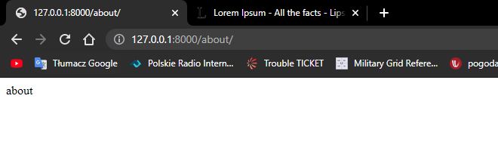

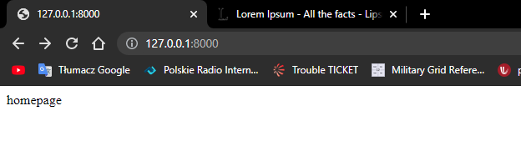

# Odcinek 3:

# W tym odcinku konfigurujemy strone tak żeby korzystała z plików html.

Tworzymy template directory:

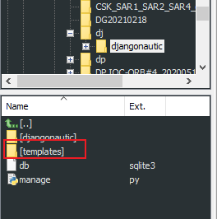

W środku tego katalogu robimy plik homepage.html z następującą zawartością:

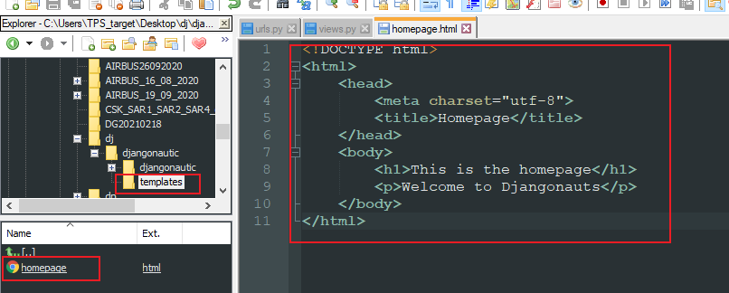

*<!DOCTYPE html>*

*<html>*

*<head>*

*<meta charset="utf-8">*

*<title>Homepage</title>*

*</head>*

*<body>*

*<h1>This is the homepage</h1>*

*<p>Welcome to Djangonauts</p>*

*</body>*

*</html>*

Analogicznie tworzymy plik about.html:

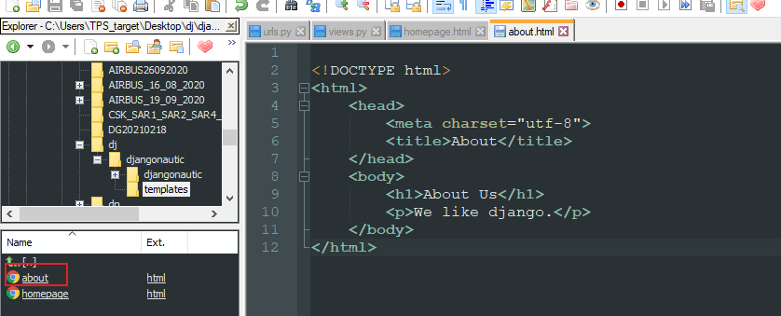

*<!DOCTYPE html>*

*<html>*

*<head>*

*<meta charset="utf-8">*

*<title>About</title>*

*</head>*

*<body>*

*<h1>About Us</h1>*

*<p>We like django.</p>*

*</body>*

*</html>*

Przechodzimy do pliku views.py i uzupełniamy go o następujący kod:

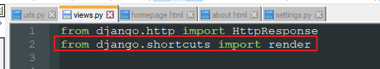

*from django.shortcut import render*

Pozwala to na renderowanie plików html.

Następnie wskazujemy które pliki html mają być renderowane dla naszych funkcji:

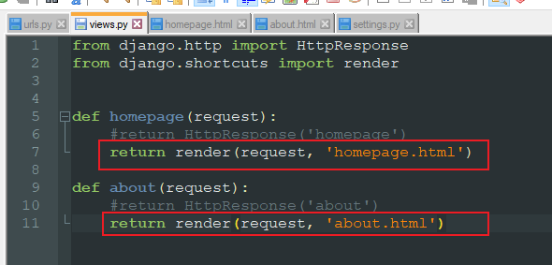

*def homepage(request):*

*#return HttpResponse('homepage')*

*return render(request, 'homepage.html')*

*def about(request):*

*#return HttpResponse('about')*

*return render(request, 'about.html')*

Funkcja render jako pierwszy argument zawsze przyjmuje request. Drugi argument to strona jaka ma być renderowana.

Przechodzimy do pliku settings.py i wskazujemy gdzie nasze templatki htmlowe są przechowywane:

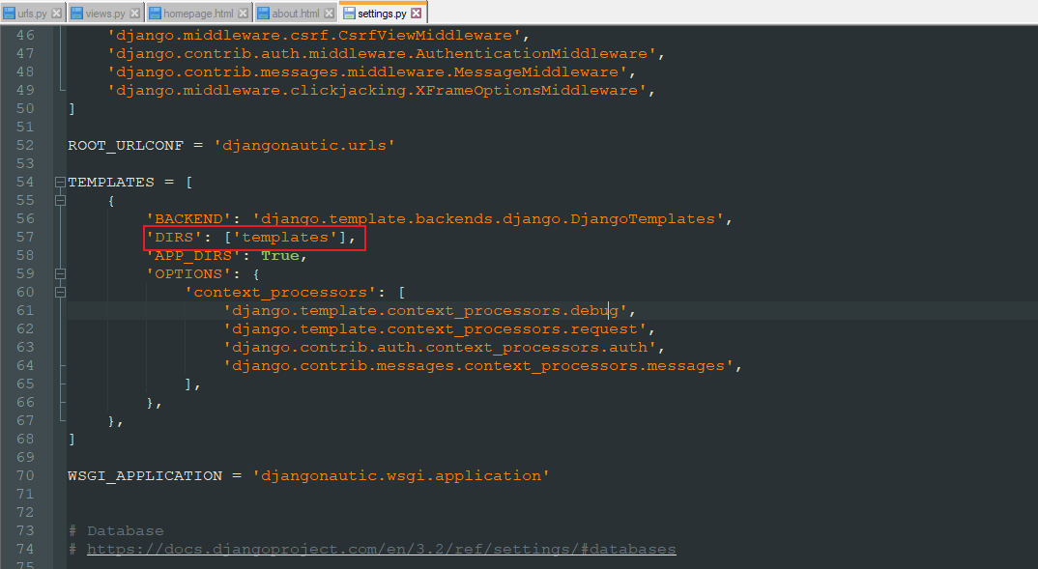

Patrzymy czy nasze htmlki są renderowane:

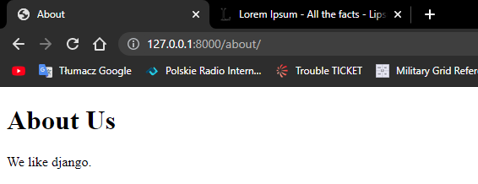

Odcinek 5:

Tworzymy aplikacje w naszym projekcie. Docelowo będziemy mieli 3 aplikacje:

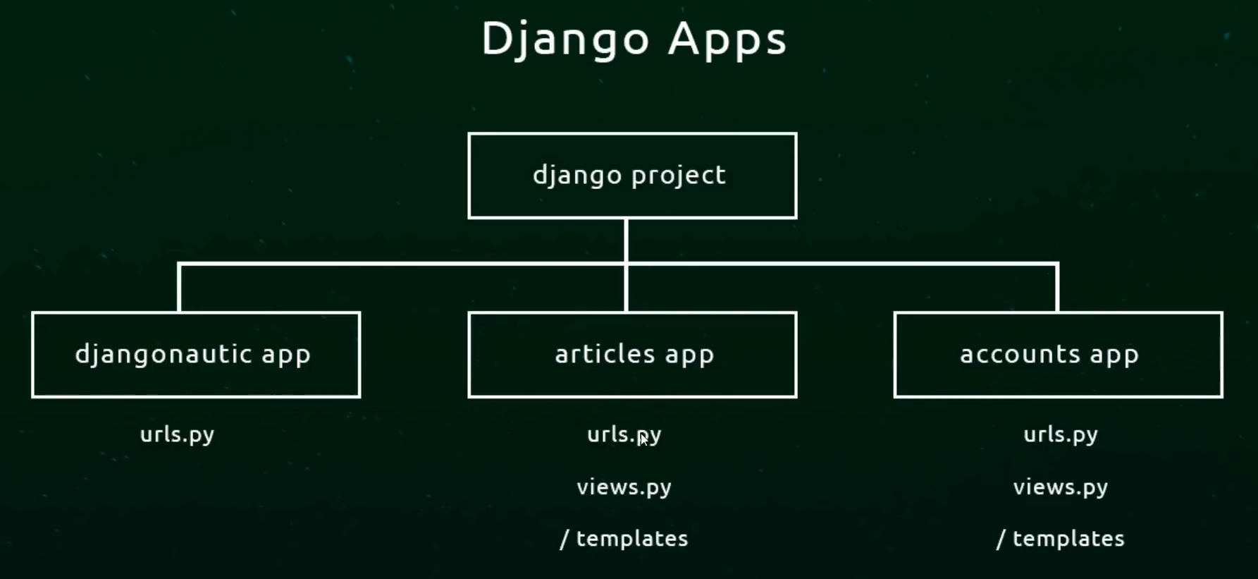

Tworzymy aplikację articles. W tym celu przechodzimy do „zewnętrznego” pliku djangonautic:

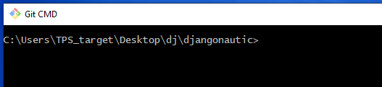

I wpisujemy komendę:

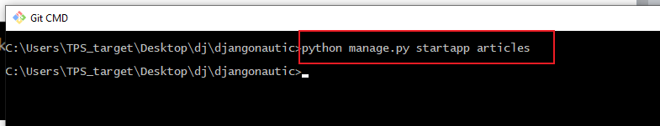

*python manage.py startapp articles*

W djangonautics pojawił nam się folder articles:

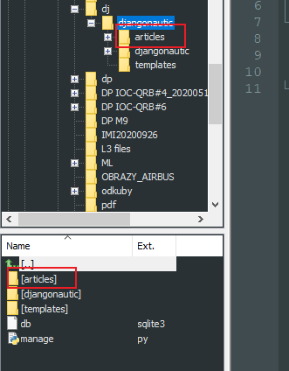

W środku mamy następujące pliki:

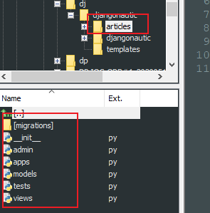

Tworzymy plik urls.py:

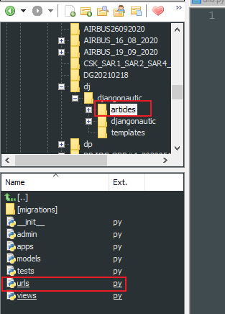

I kopiujemy do niego zawartość pliku urls.py z katalogu djangonautic:

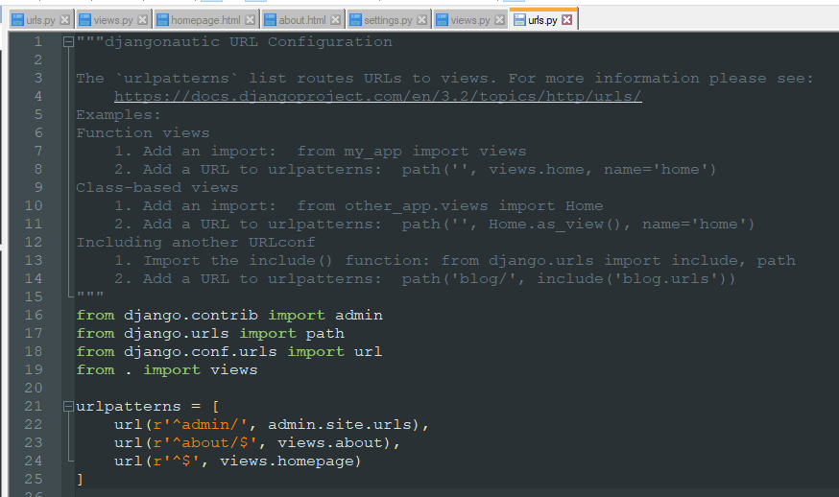

Modyfikujemy tę zawartość do postaci docelowej:

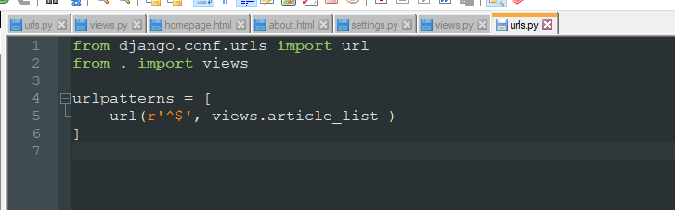

*from django.conf.urls import url*

*from . import views*

*urlpatterns = [*

*url(r'^$', views.article_list )*

*]*

I przechodzimy do pliku views.py i wstępnie przygotowujemy kod, który ma renderować htmlkę:

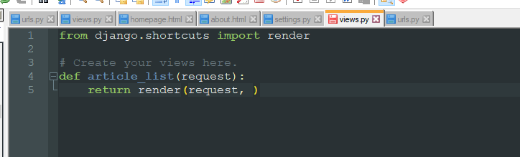

Teraz przygotowujemy folder w którym mają być templatki dla aplikacji artices. W folderze articles tworzymy folder templates:

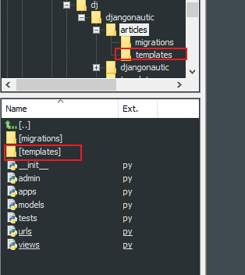

W tym stworzonym folderze templates tworzymy z kolei folder articles:

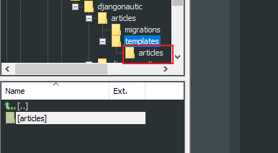

W środku tworzymy plik article_list.html:

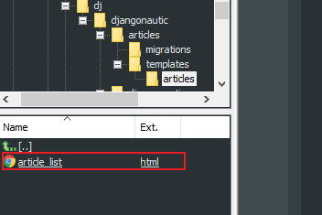

Ten plik ma mieć następującą zawartość:

*<!DOCTYPE html>*

*<html>*

*<head>*

*<meta charset="utf-8">*

*<title></title>*

*</head>*

*<body>*

*<h1>Articles List</h1>*

*</body>*

*</html>*

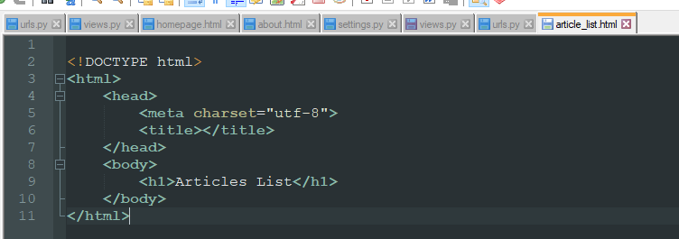

Wracamy do views.py i uzupełniamy kod tak żeby renderował stworzoną przed chwilą htmlkę:

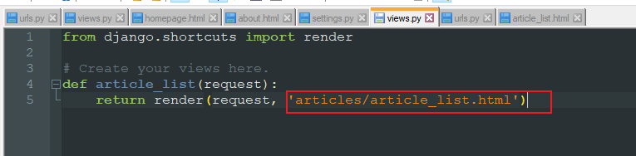

*from django.shortcuts import render*

*# Create your views here.*

*def article_list(request):*

*return render(request, 'articles/article_list.html')*

Za każdym razem gdy tworzymy nową aplikację (w naszym przypadku articles) należy ją zarejestreować w projekcie. Robi się to w pliku settings.py znajdującym się w katalogu djangodautic:

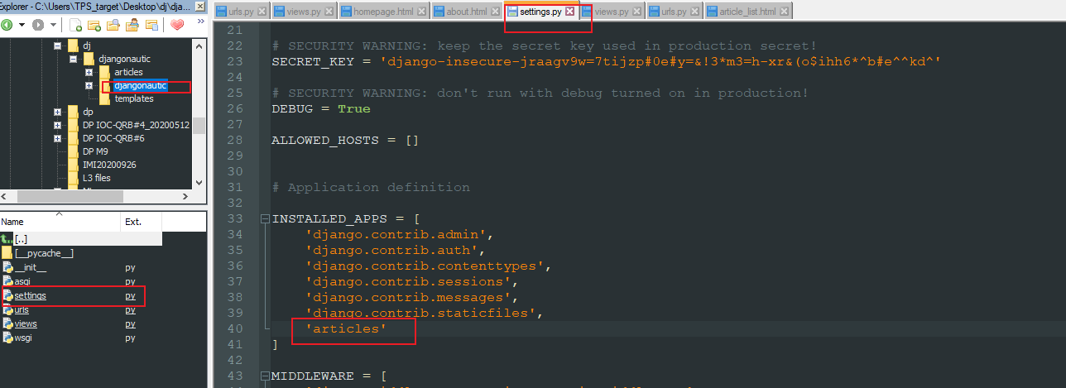

Teraz chcemy spowodować, żeby po wejściu w link strony kończący się na /articles zostaniemy przekierowani do strony aplikacji articles. W tym celu musimy dokonać odpowiedniej konfiguracji w pliku urls.py znajdującym się w katalogu djangonautic urls.py. Importujemy moduł include (1), który pozwoli nam odwołać się do innej aplikacji (articles) i dodajemy linijkę w której wskazujemy link i odwołanie (2):

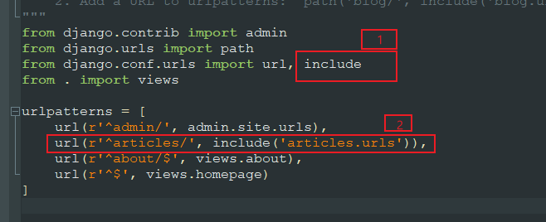

*from django.contrib import admin*

*from django.urls import path*

*from django.conf.urls import url, include*

*from . import views*

*urlpatterns = [*

*url(r'^admin/', admin.site.urls),*

*url(r'^articles/', include('articles.urls')),*

*url(r'^about/$', views.about),*

*url(r'^$', views.homepage)*

*]*

W razie potrzemy restartujemy serwer w cmd:

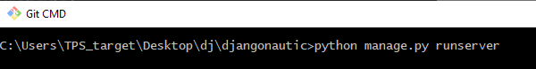

I już articles powinno działać:

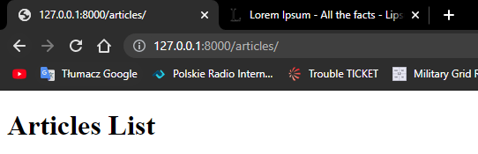

# Odcinek 6:

# Stworzymy model czyli tabelę w bazie danych.

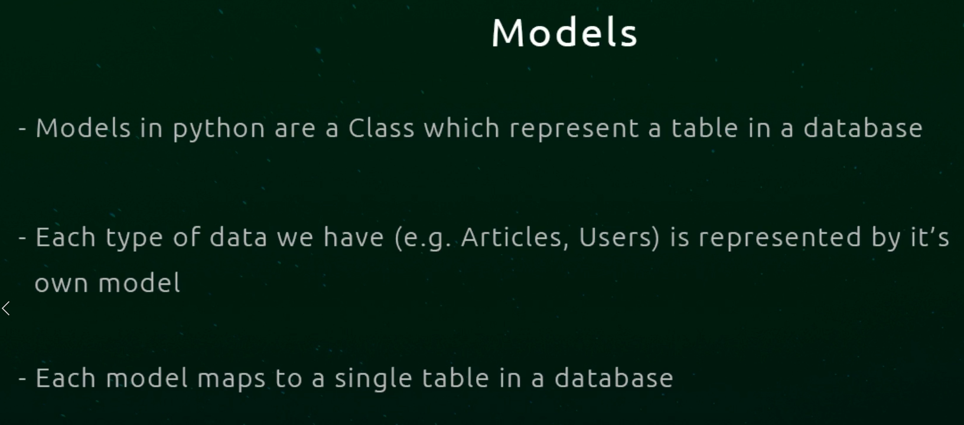

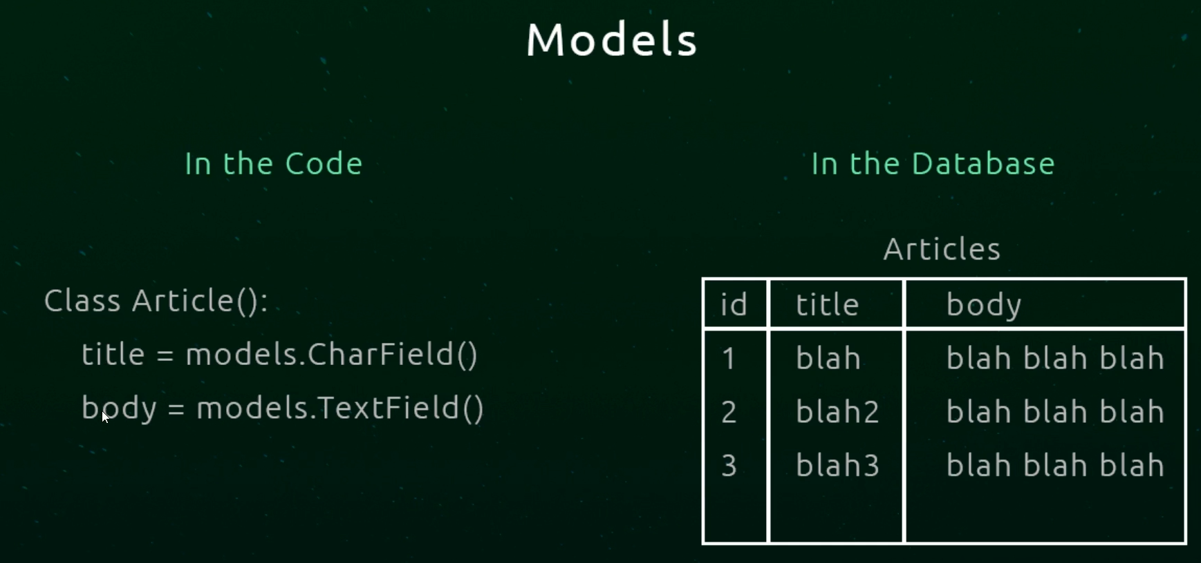

Później będziemy używać ORM żeby wprowadać dane do bazy.

Wchodzimy do models.py w folderze articles. Tworzymy tam model, który natępnie zostanie zmapowany na tabelę Article:

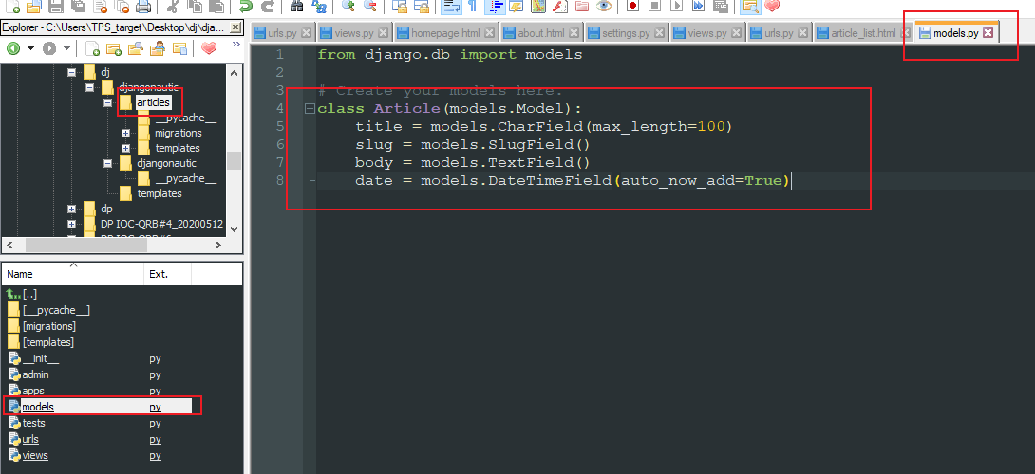

*class Article(models.Model):*

*title = models.CharField(max_length=100)*

*slug = models.SlugField()*

*body = models.TextField()*

*date = models.DateTimeField(auto_now_add=True)*

# Odcinek 7:

# Do tej pory stworzyliśmy tylko model a tabela jeszcze nie istnieje. Trzeba teraz zrobić migrację, która spowoduje stworzenie tabeli.

W cmd wykonujemy następującą komendę:

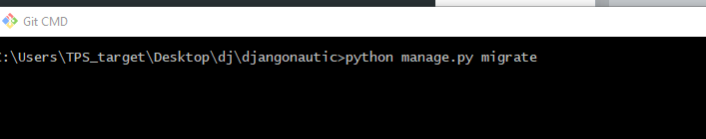

*python manage.py migrate*

Poniżej wynik:

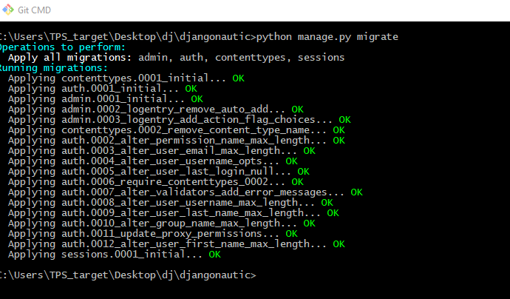

Tworzymy plik migracji:

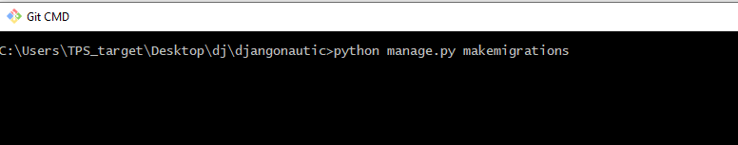

Wynik:

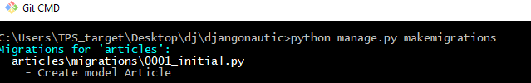

W katalogu migrations powstał taki plik:

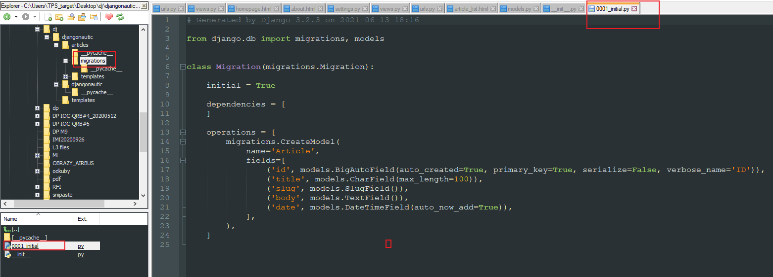

Następnie ponownie trzeba zmigrować ten nowo powstały plik:

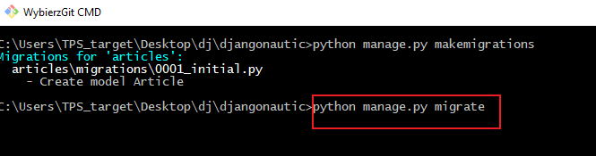

Wynik:

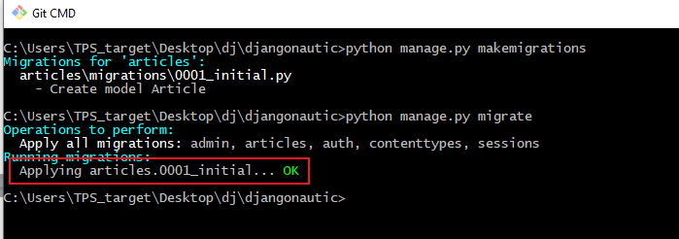

Model został zmigrowany. Za każdym razem przy zmianie trzeba będzie robić plik za pomocą komendy makemigrations a następnie migrate.

# Odcinek 8:

# ORM – interakcja z bazą danych.

Otwieramy w cmd „interactive shell”:

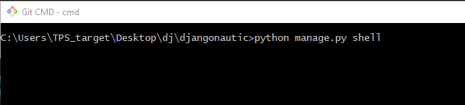

Wynik:

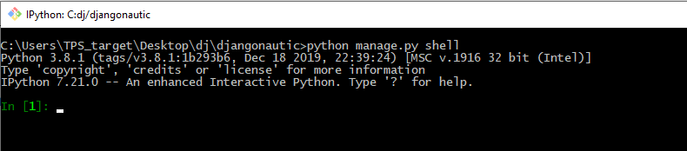

Imporujemy tabelę Article:

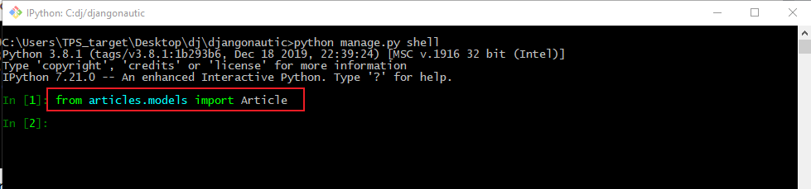

*From articles.models import Article*

Teraz możemy przywołać Article:

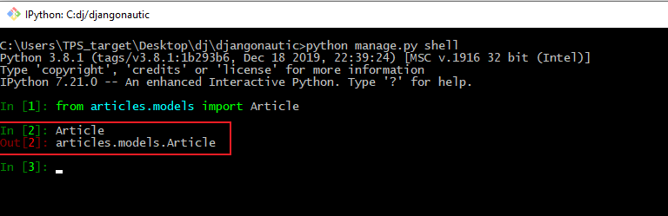

Chcemy zobaczyć wszystkie rekordy w tej tabeli:

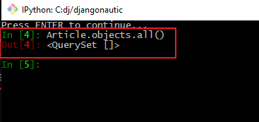

*Article.objects.all()*

Tabela jest póki co pusta więc komenda nic nam nie zwróciła. W związku z tym dodamy rekord. Tworzymy obiekt klasy Article:

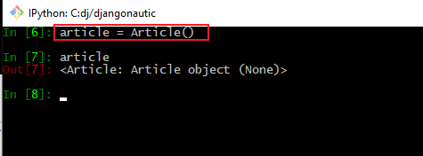

*article = Article()*

W polu title dodajemy „hello world”:

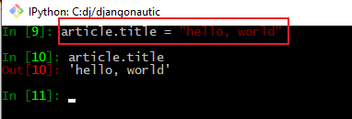

*article.title = „hello world”*

Teraz zapisujemy w bazie obiekt article:

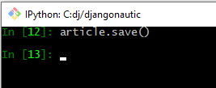

*article.save()*

Teraz sprawdzamy jakie obiekty klasy Article mamy:

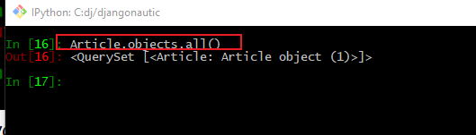

*Article.objects.all()*

Możemy odwołać się do pierwszego obiektu i jego konkretnego parametru:

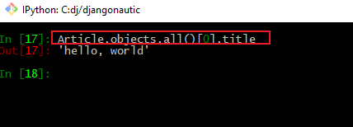

*Articles.objects.all()[0].title*

Możemy zrobić tak, że po odwołaniu się do obiektu będzie się nam wyświetlał konkretny jego parametr, np. title. W tym celu wchodzimy do models.py i dodajemy następujący kod:

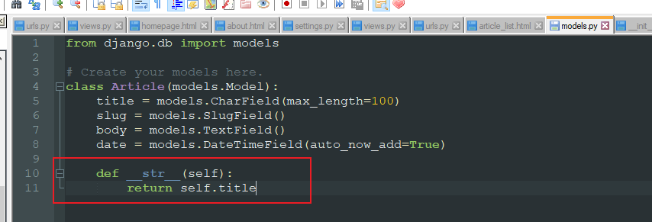

*def __str__(self):*

*return self.title*

Uważaj zeby zrobić wcięcia tak, żeby metoda __str__ należała do klasy Article!

Musimy teraz ponownie uruchomić shell i zaimportować model Articles:

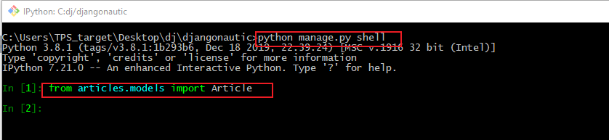

A następnie odwołujemy się do obiektów klasy Article:

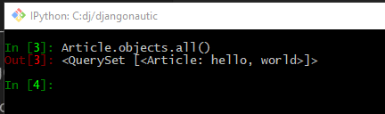

I widzimy, że wyświetla nam się tytuł.

Dodajemy kolejny rekord:

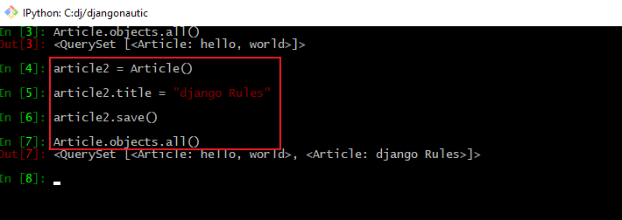

# Odcinek 9:

# Django Admin.

Konfigurujemy konto administarcyjne:

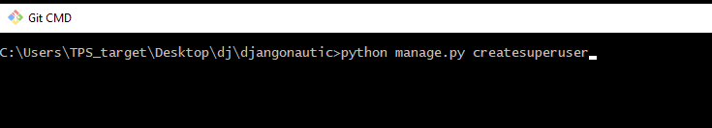

*python manage.py createsuperuser*

Username: admin

Mail: [admin@admin.com](mailto:admin@admin.com)

Password: admin

Przechodzimy do <http://127.0.0.1:8000/admin/>:

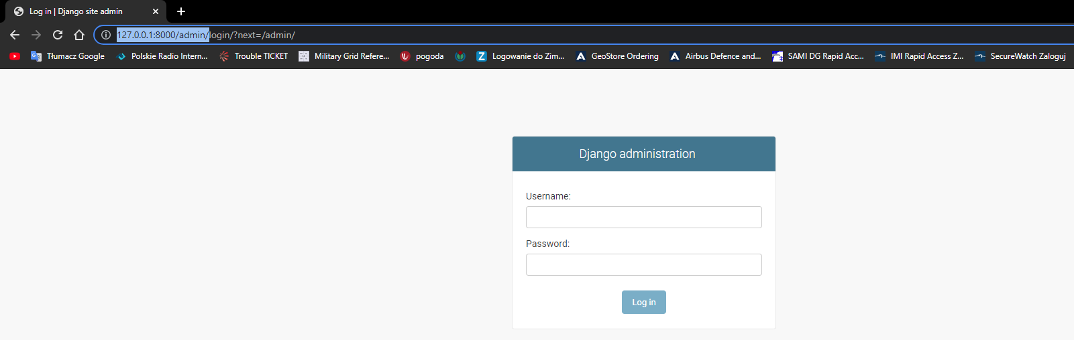

I logujemy się wcześniej wprowadzonymi credentialami. Tak wyglada nasze admin area:

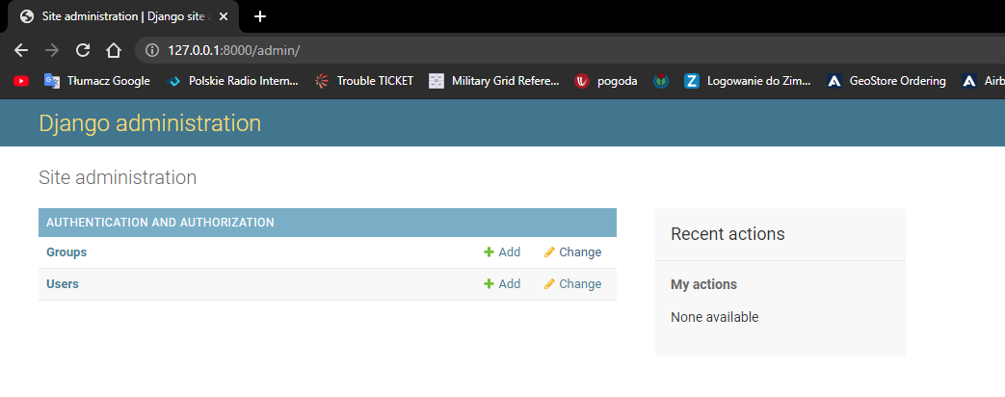

Chcemy żeby pojawił się nasz moduł Articles. W tym celu przechodzimy do pliku admin.py w katalogu articles i rejestrujemy w tym pliku moduł Articles: 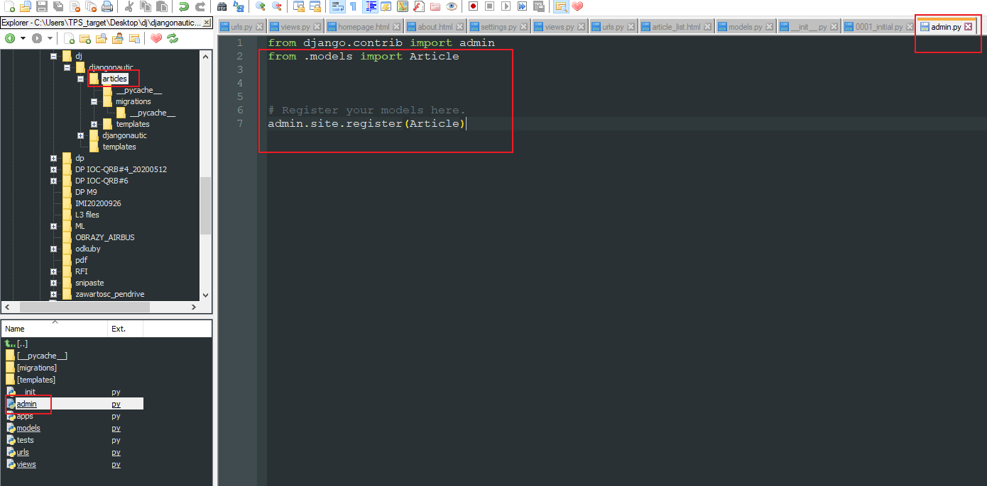

*from .models import Article*

*# Register your models here.*

*admin.site.register(Article)*

Po kliknięciu w Aricles na stronie administracyjnej widzimy nasze artykuły:

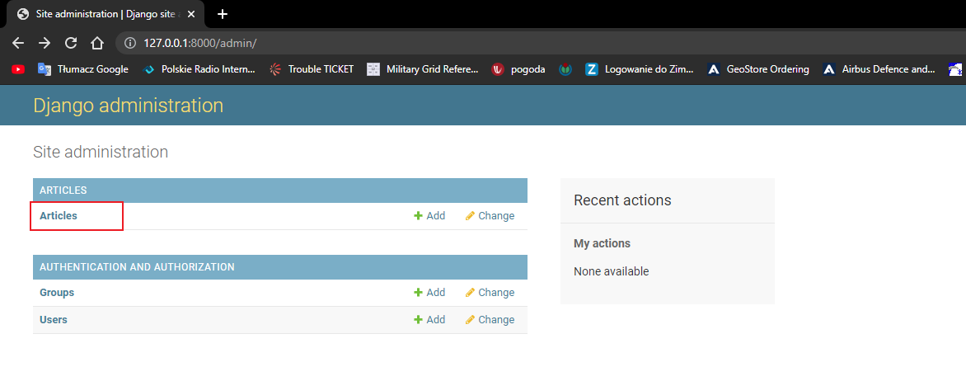 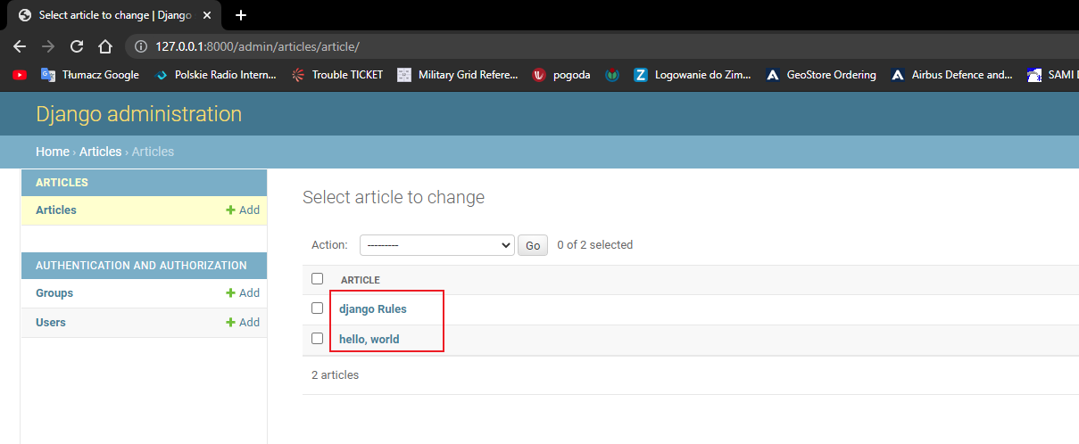

Widzimy ich tytuły bo wcześniej w pliku models.py skonfigurowaliśmy, że to właśnie tytuły mają się wyświetlać:

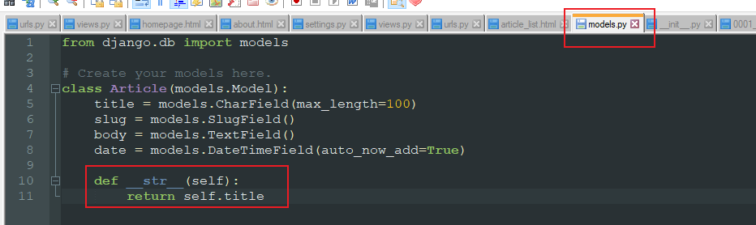

# Odcinek 10:

# Template tags. Po wejściu na stronę articles mają nam się wyświetlić wszystkie artykuły.

W pliku views aplikacji Articles importujemy metodę Article z pliku models:

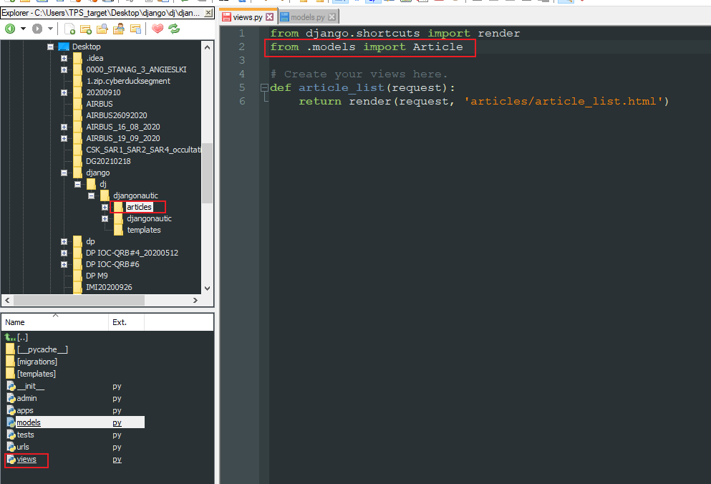 *from .models import Article*

Tworzymy zmienną articles (na screenie jest błędna nazwa article zamiast articles) w którą wrzucimy wszytskie rekordy z tabeli Article. Dodatkowo robimy sortowanie:

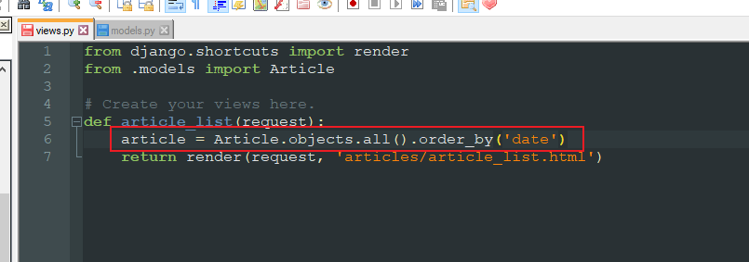

*from django.shortcuts import render*

*from .models import Article*

*# Create your views here.*

*def article_list(request):*

*articles = Article.objects.all().order_by('date')*

*return render(request, 'articles/article_list.html', {'articles': articles})*

Teraz do templatki article_list.html przekazujemy zawartość zmiennej articles:

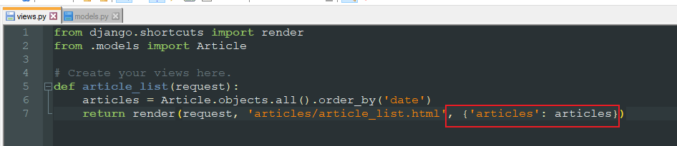

Przechodzimy do templatki article_list.html i okodowujemy to co jest przekazywane w zmiennej articles. W pętli for mielimy wszystkie artykuły i wyświetlamy ich nagłówek (title) i treść (body):

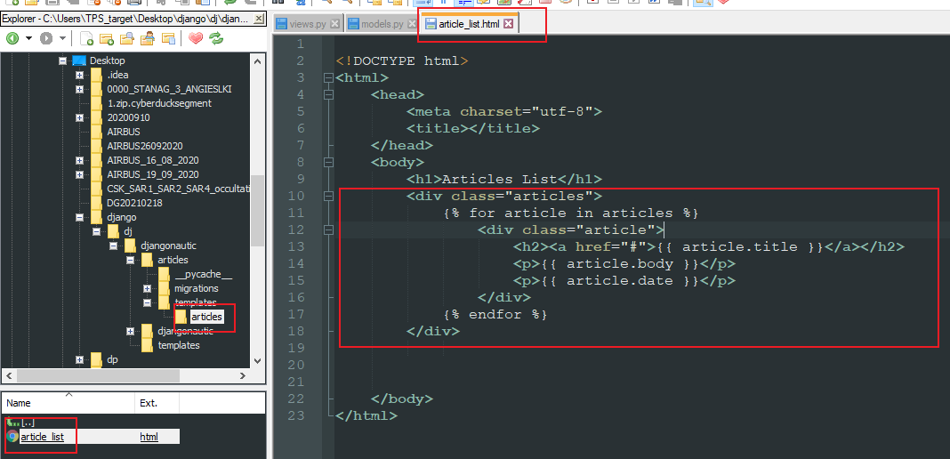

*<div class="articles">*

*{% for article in articles %}*

*<div class="article">*

*<h2><a href="#">{{ article.title }}</a></h2>*

*<p>{{ article.body }}</p>*

*<p>{{ article.date }}</p>*

*</div>*

*{% endfor %}*

*</div>*

Jeśli server nie jest odpalony to go odpalamy:

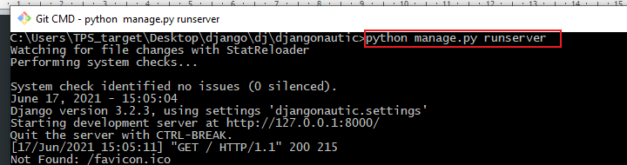

I przechodzimy do strony articles żeby zobaczyć czy widzimy nasze artykuły:

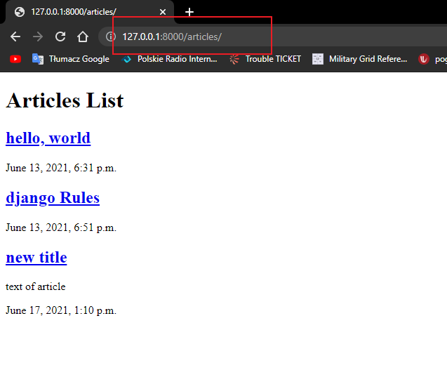

# Odcinek 11:

# Metoda w modelu.

Przechodzimy do <http://127.0.0.1:8000/admin> i tworzymy nowy artykuł, który w body będzie miał długi tekst:

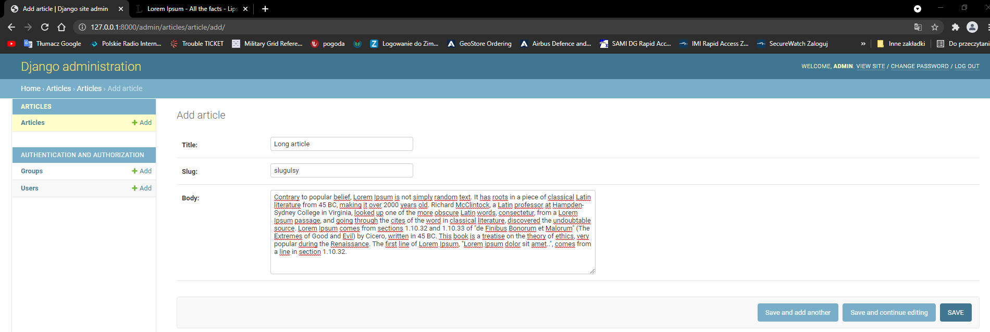

Przechodzimy do artykułów i widzimy, że nasz artykuł jest wyświetlony w całości zaś my chcemy, żeby wyświetlało się tutaj jedynie kilkanaście początkowych znaków:

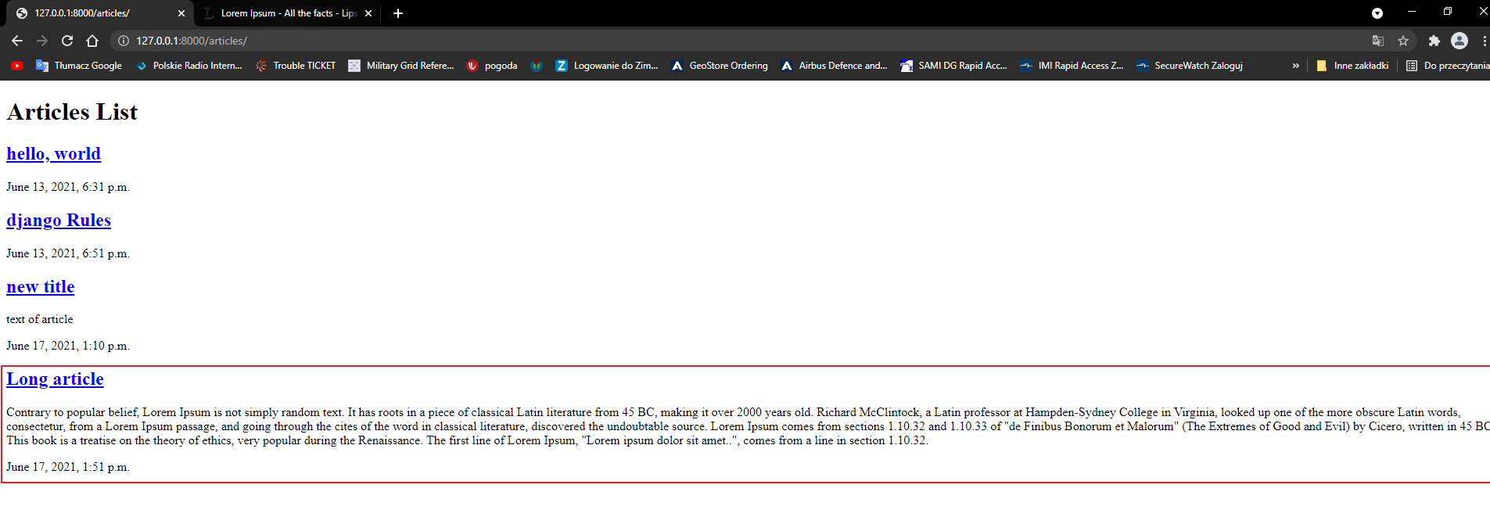

W tym celu w models tworzymy funkcję, która będzie wyłapywała jedynie 50 początkowych znaków w body:

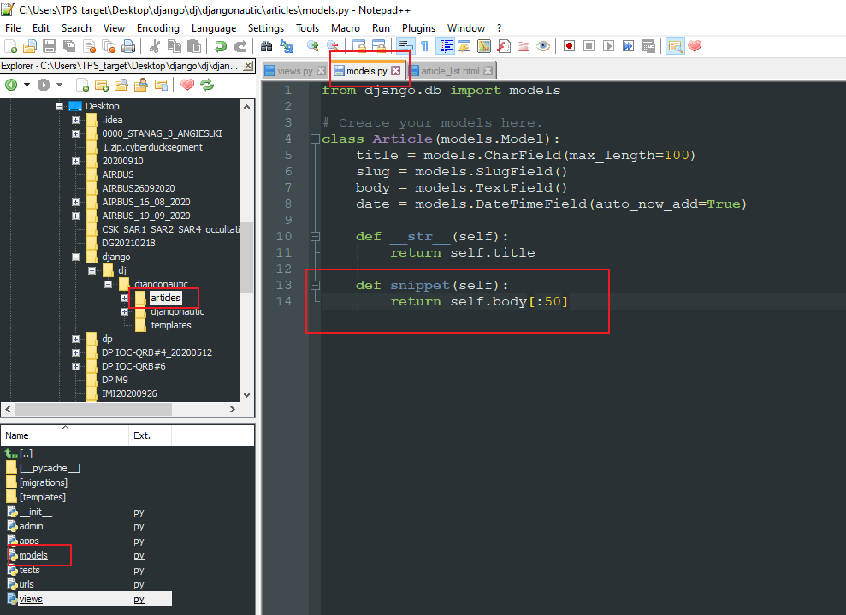

*def snippet(self):*

*return self.body[:50]*

Następnie w article_list.html dokonamy modyfikacji w taki sposób żeby nie wyświetlało nam się już całe body tak jak do tej pory a jedynie to co zwraca funkcja snippet:

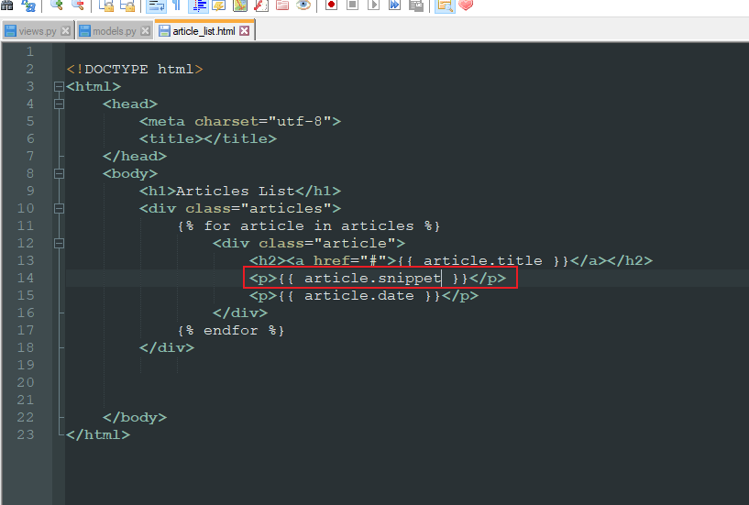

*<p>{{ article.snippet }}</p>*

Artykuł wyświetla się w porządany sposób:

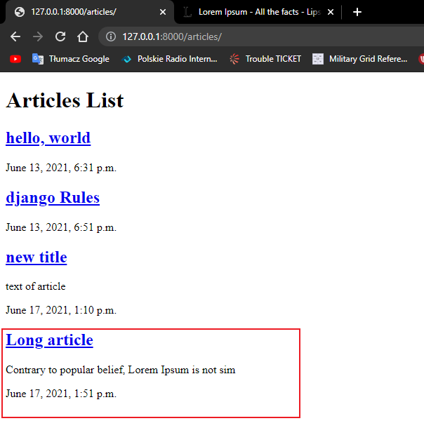

Teraz dodamy trzy kropki na końcu body. Dokonujemy modyfikacji w models.py:

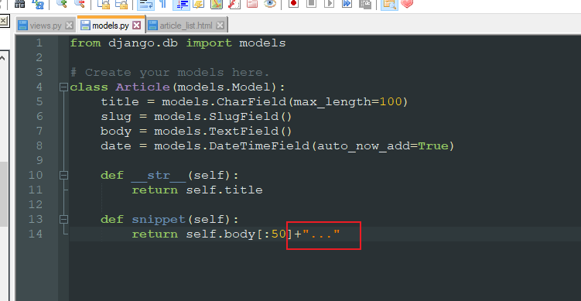

*return self.body[:50]+"..."*

Sprawdzamy stronę:

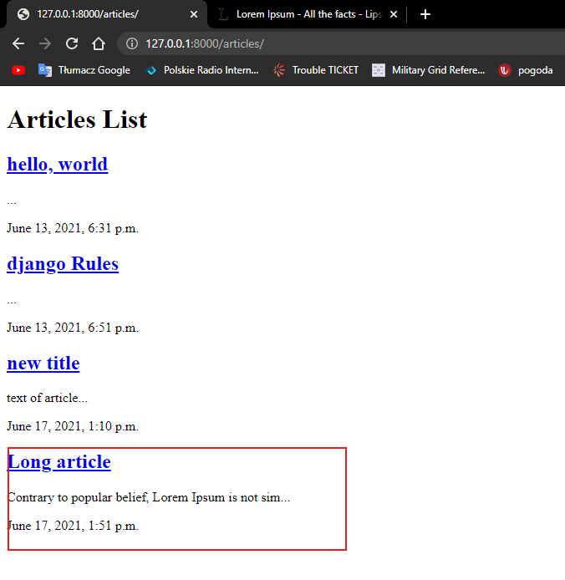

# Odcinek 12:

# Static files. Obsługa plików takich jak zdjęcia, pliki js...

Przechodzmy do urls w aplikacji djangonautic i uzupełniamy plik o następujący kod:

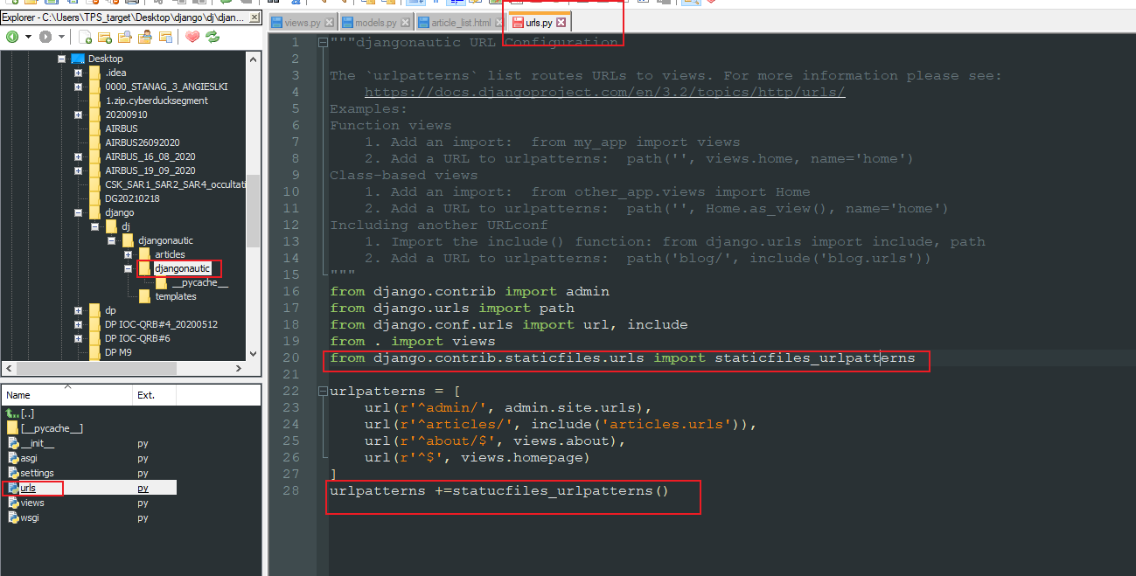

from django.contrib import admin

*from django.urls import path*

*from django.conf.urls import url, include*

*from . import views*

*from django.contrib.staticfiles.urls import staticfiles_urlpatterns*

*urlpatterns = [*

*url(r'^admin/', admin.site.urls),*

*url(r'^articles/', include('articles.urls')),*

*url(r'^about/$', views.about),*

*url(r'^$', views.homepage)*

*]*

*urlpatterns +=staticfiles_urlpatterns()*

Lokalizacja plików statycznych jest ustalona w pliku settings.py:

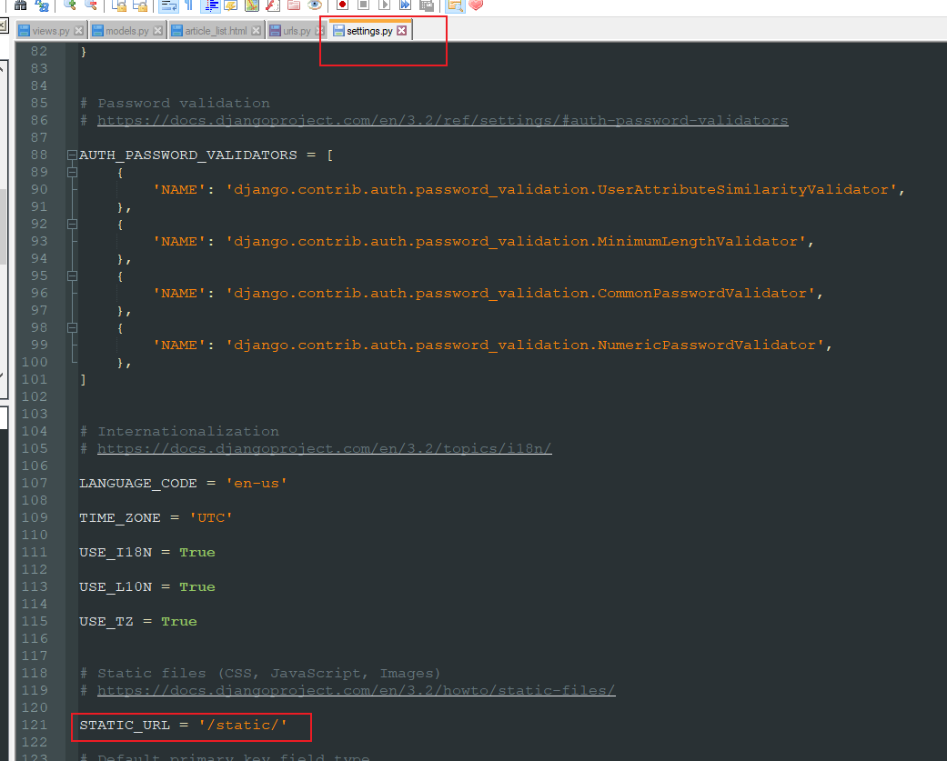

To tutaj python będzie ich szukał.

Nasze pliki umieścimy w katalogu assets i uzupełnimy plik settings następująco:

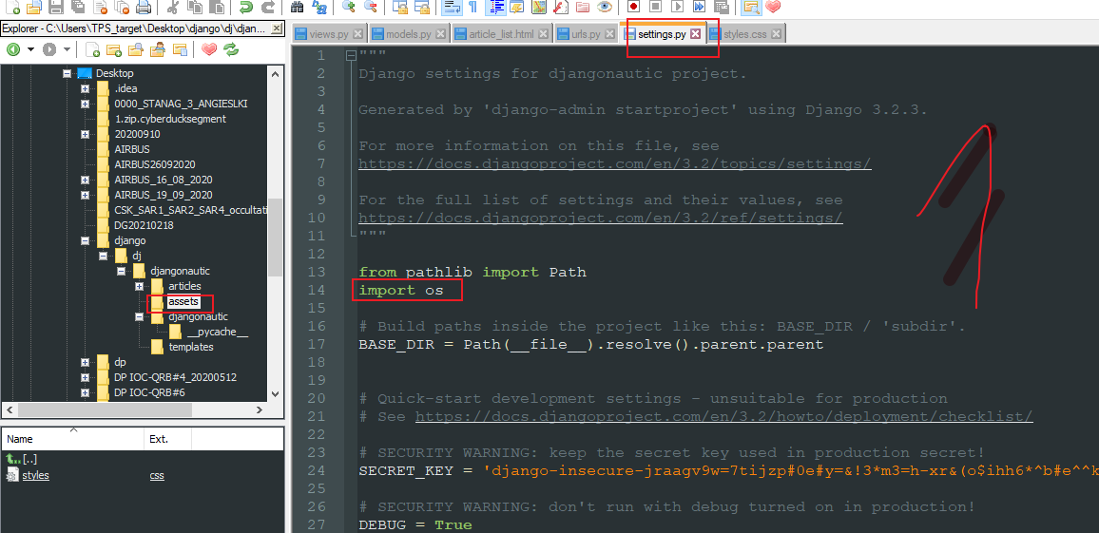

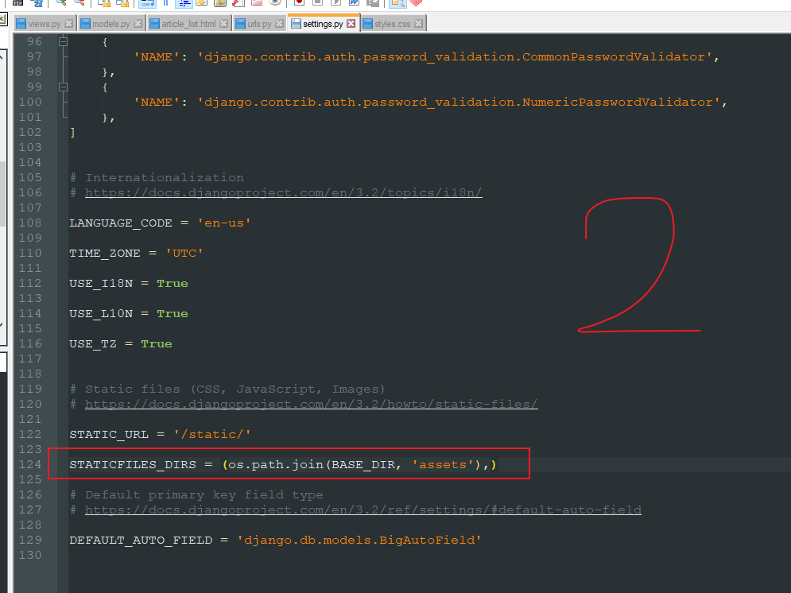

Następnie w katalogo assets umiescimy plik css o następującej zawartości:

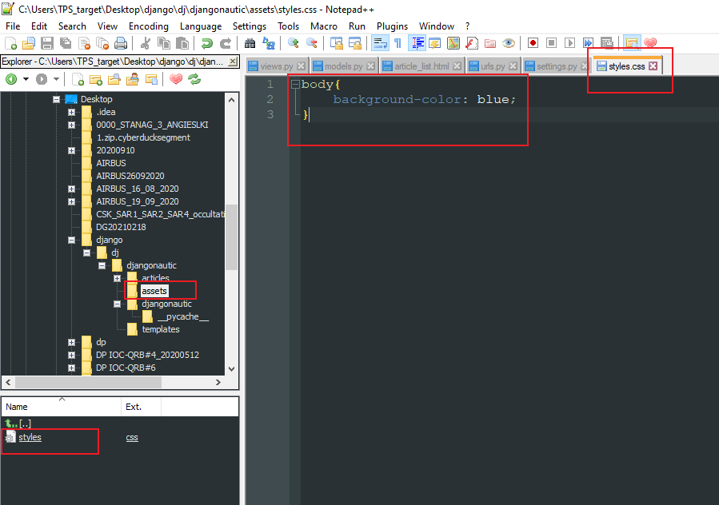

*body{*

*background-color: blue;*

*}*

Wchodzimy na adres <http://127.0.0.1:8000/static/styles.css> i sprawdzamy czy wyświetla nam się zawartość pliku css:

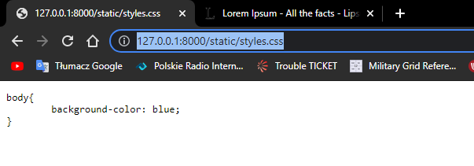

Teraz połączymy nasz plik statyczny css z article_template.html. W tym celu przechodzimy do pliku article_list.html i uzupełniamy go o następującą linijkę:

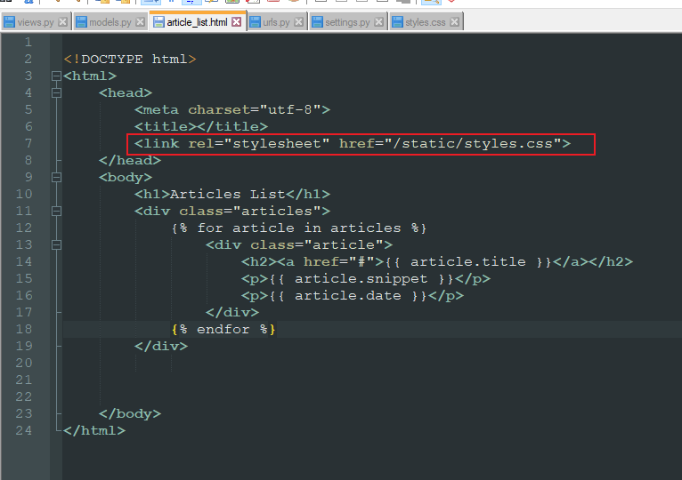

*<link rel="stylesheet" href="/static/styles.css">*

Przechodzimy co <http://127.0.0.1:8000/articles/> I sprawdzamy czy kolor tła został ustawiony:

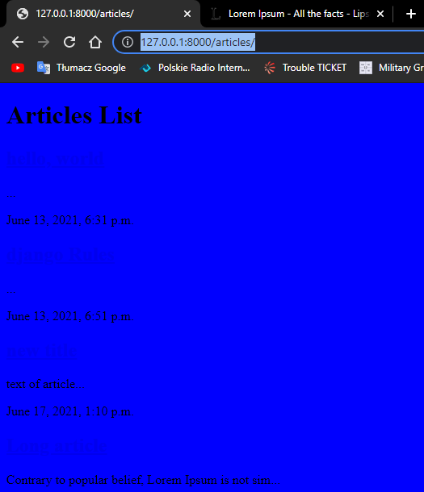

W tym momencie mamy zahardkodowaną ścieżkę do pliku styles.css:

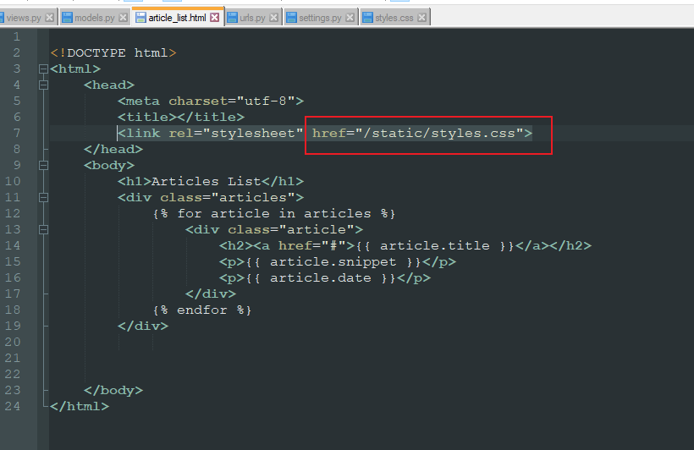

Jeśli ścieżka do plików statycznych się zmieni to trzeba też będzie ręcznie w templatkach to zmieniać. A możemy zamiast tego zrobić dynamicznie zmieniającą się ścieżkę. Uzupełniamy templatkę o następujący kod:

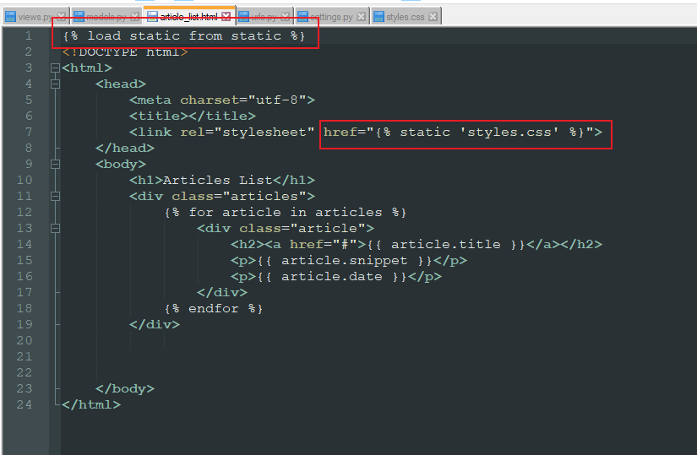

*{% load static from static %}*

*<link rel="stylesheet" href="{% static 'styles.css' %}">*

Zmieniłem kolor tła na zielony zeby sprawdzić czy dynamiczny adres działa:

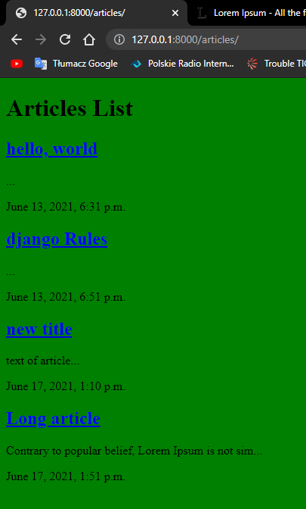

Podmieniamy kod w pliku css na następujący:

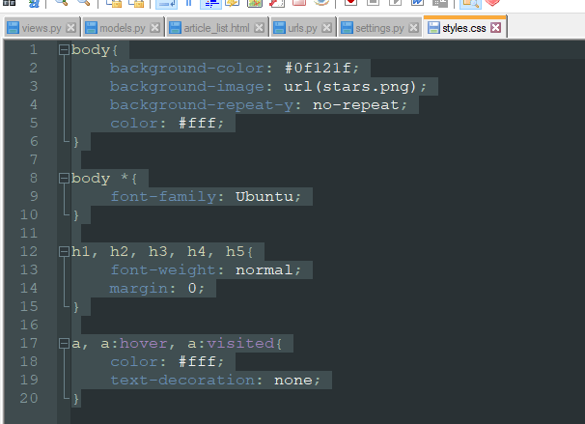

*body{*

*background-color: #0f121f;*

*background-image: url(stars.png);*

*background-repeat-y: no-repeat;*

*color: #fff;*

*}*

*body *{*

*font-family: Ubuntu;*

*}*

*h1, h2, h3, h4, h5{*

*font-weight: normal;*

*margin: 0;*

*}*

*a, a:hover, a:visited{*

*color: #fff;*

*text-decoration: none;*

*}*

Css korzysta z pliku stars.png. Plik umieszczamy w katalogu assets:

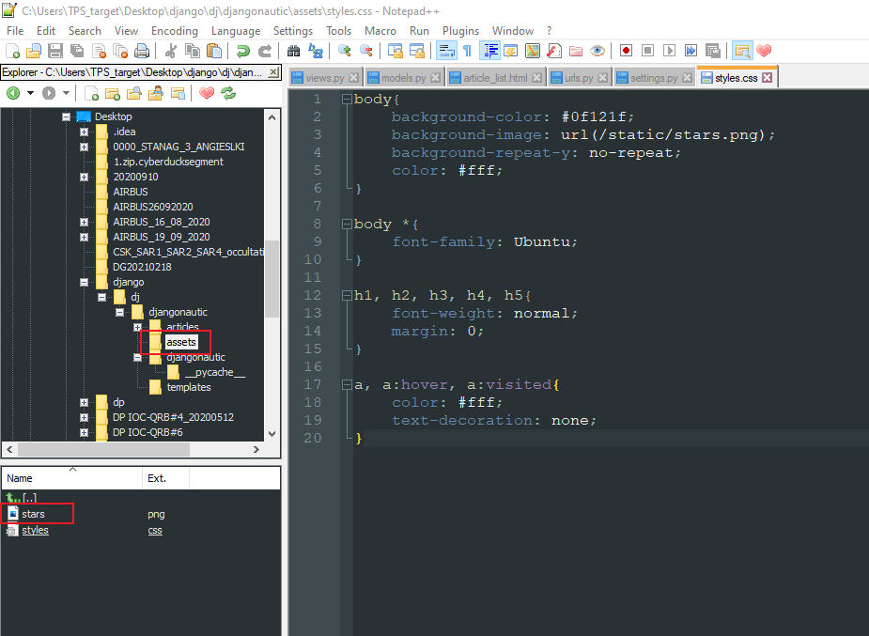

I sprawdzamy czy strona articles (http://127.0.0.1:8000/articles/) działa jak należy:

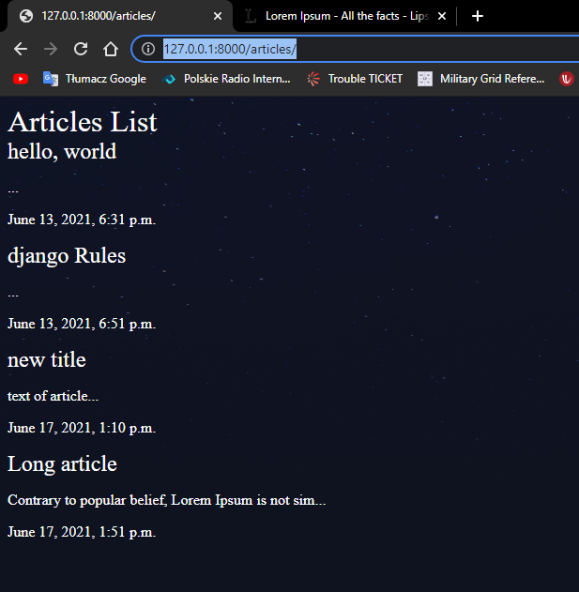

# Odcinek 13:

# Extending templates.

W przypadku gdybyśmy mieli wiele templatek to w każdej z nich powtarzał by się ten sam header i inne rzeczy. Możemy zrobić globalną templatkę bazową z której kędą korzystały wszystkie inne i uniknąć tej redundancji. Tworzymy w katalogu templates plik base_layout.html:

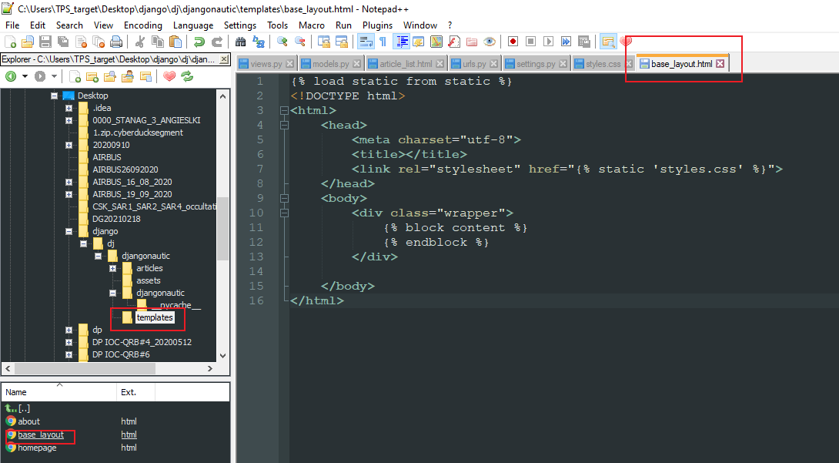

*{% load static from static %}*

*<!DOCTYPE html>*

*<html>*

*<head>*

*<meta charset="utf-8">*

*<title></title>*

*<link rel="stylesheet" href="{% static 'styles.css' %}">*

*</head>*

*<body>*

*<div class="wrapper">*

*{% block content %}*

*{% endblock %}*

*</div>*

*</body>*

*</html>*

Skoro mamy już bazową templatkę to możemy teraz zmodyfikować odpowiednio templatkę article_list:

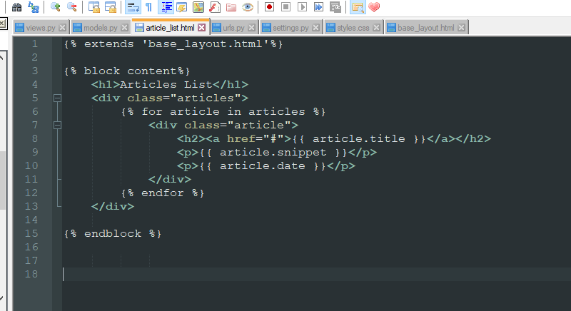

*{% extends 'base_layout.html'%}*

*{% block content%}*

*<h1>Articles List</h1>*

*<div class="articles">*

*{% for article in articles %}*

*<div class="article">*

*<h2><a href="#">{{ article.title }}</a></h2>*

*<p>{{ article.snippet }}</p>*

*<p>{{ article.date }}</p>*

*</div>*

*{% endfor %}*

*</div>*

*{% endblock %}*

Odcinek 14:

Będziemy robić przechodzenie do artykułu po kliknięciu na niego na stronie article list.

Przechodziy do pliku urls.py w katalogu articles i uzupełniamy go następująco:

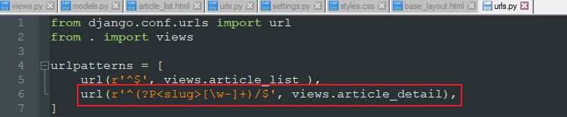

*from django.conf.urls import url*

*from . import views*

*urlpatterns = [*

*url(r'^$', views.article_list ),*

*url(r'^(?P<slug>[\w-]+)/$', views.article_detail),*

*]*

Wygląda to tak, że do funkcji article_detail znajdującej się w views podajemy teraz zmienną slug. Ta zmienna przyjmie wartość tego co napiszemy w linku. Obok niej są dziwne znaczki żeby mogła znaleźć się tam liczba, litera duża/mała w dowolnej liczbie. Teraz przechodzimy do views i tworzymy funkcję, która będzie wywoływana:

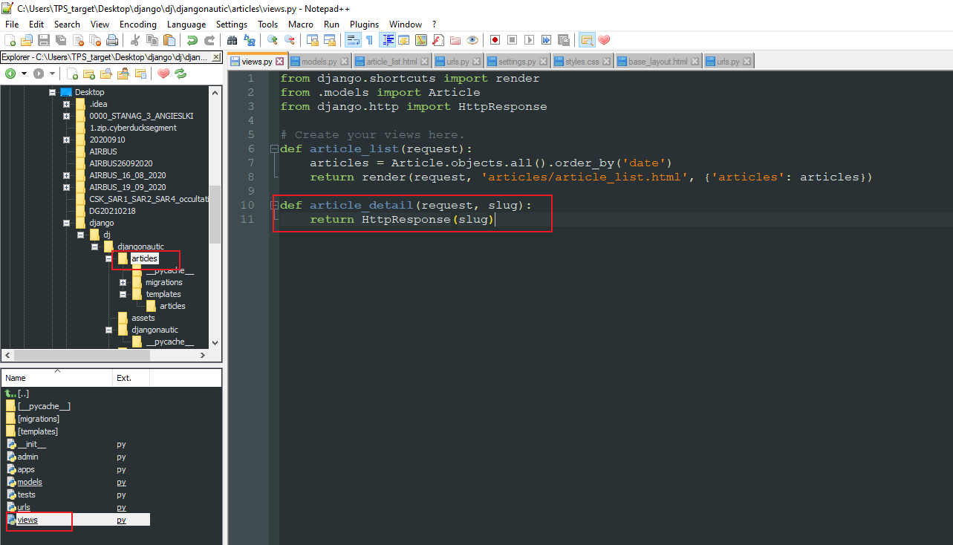

Wpisujemy w adres przeglądarki <http://127.0.0.1:8000/articles/textyasd/>

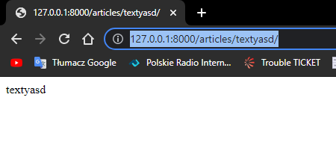

http://127.0.0.1:8000/articles/ta123test/

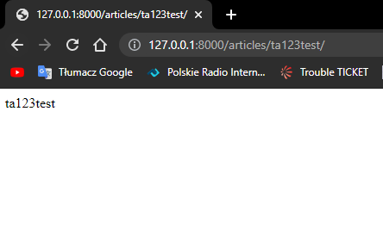

# Odcinek 15:

# Sprawiamy żeby po kliknięciu w artykuł przekierowywało nas na odpowiednią stronę.

Najpierw wszedłem w moduł admina i zmieniłem nazwy slugów dla wszystkich artykułów nazwyając je po kolei slug1, slug2...

Dodajemy parametr w pliku urls.py:

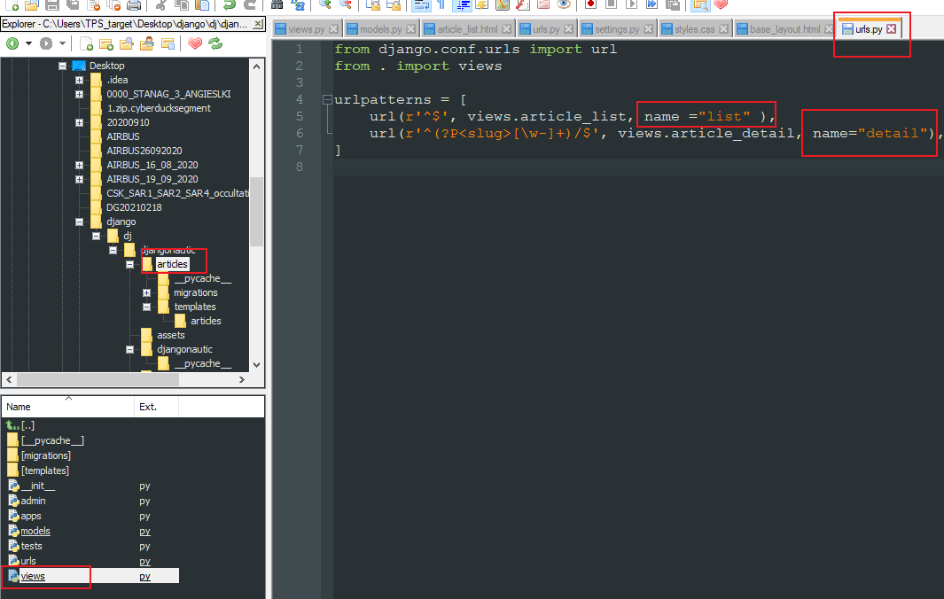

*from django.conf.urls import url*

*from . import views*

*urlpatterns = [*

*url(r'^$', views.article_list, name ="list" ),*

*url(r'^(?P<slug>[\w-]+)/$', views.article_detail, name="detail"),*

*]*

I modyfikujemy base_layout.html:

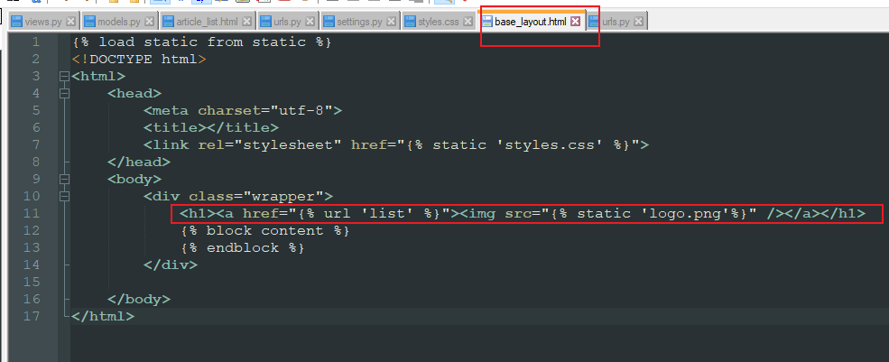

*<h1><a href="{% url 'list' %}"><img src="{% static 'logo.png'%}" /></a></h1>*

Plik logo.png umieszczamy w katalogu assets:

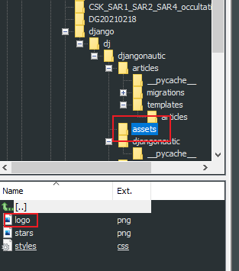

Po wejściu na stronę articles pojawia nam się logo, które po kliknięciu przekierowuje nas na stronę articles.

Teraz ogarniamy przekierowywanie po kliknięciu na artykuł. W tym celu w pliku article_list.html wpisujemy:

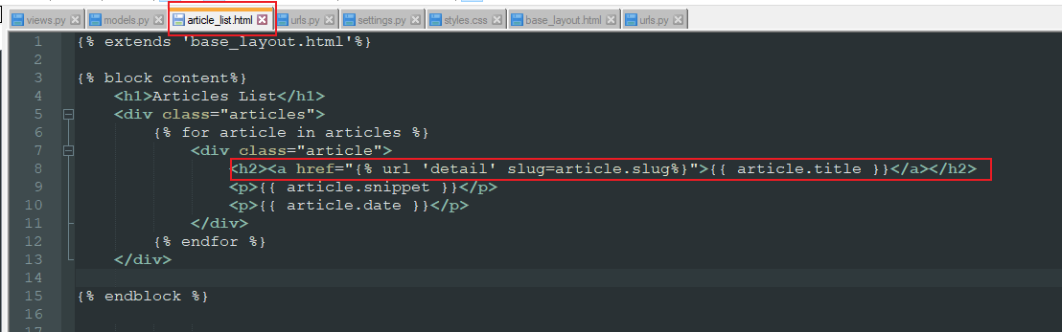

*<h2><a href="{% url 'detail' slug=article.slug%}">{{ article.title }}</a></h2>*

Czyli z url o nazwie detail:

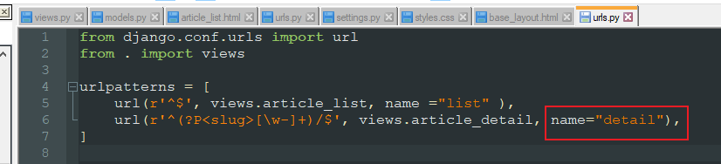

Bierze sobie to co siedzi w slugu. I po kliknięciu w artykuł rzeczywiście przekierowywuje:

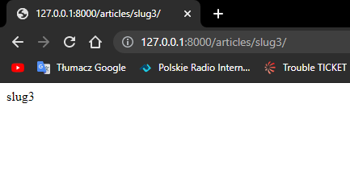

W momencie gdy wiele aplikacji miałoby url o nazwie np „detail” django nie wiedziałoby do urla z której apki się odwołujemy. Dlatego modyfikujemy plik url.py w naszej apce następująco:

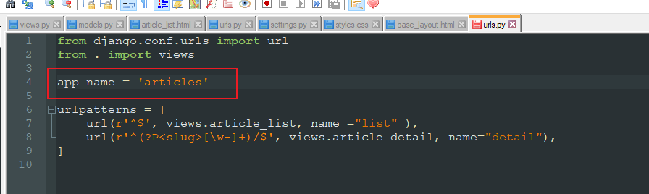

*app_name = 'articles'*

oraz article_list.py następująco:

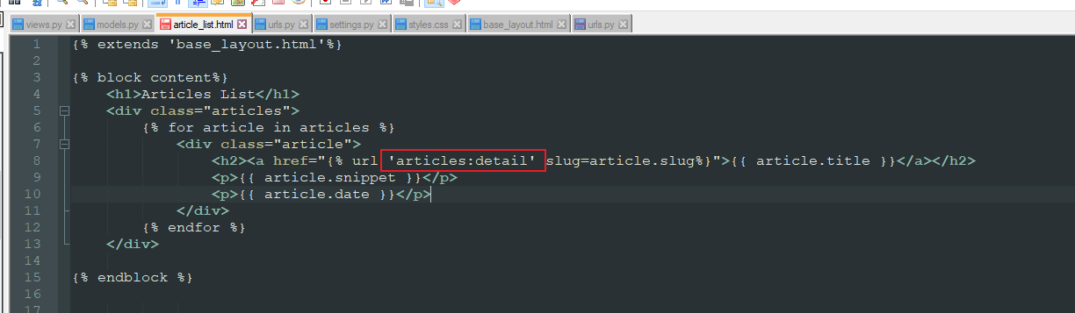

*<h2><a href="{% url 'articles:detail' slug=article.slug%}">{{ article.title }}</a></h2>*

Analogicznie w base_layout musimy wskazać o którego urla nam chodzi:

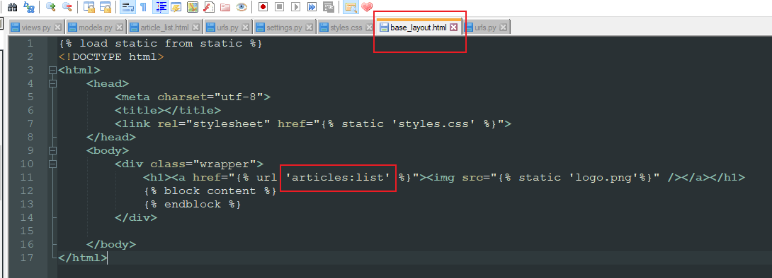

*<h1><a href="{% url 'articles:list' %}"><img src="{% static 'logo.png'%}" /></a></h1>*

# Odcinek 16:

# Article detail page.

Teraz po kliknięciu w artykuł przechodzimy na stronę na której jest napis taki jak końcówka adresu. Teraz chcemy zrobic tak, żeby po kliknięciu na artykuł przeszukiwana była baza danych w poszukiwaniu odpowiedniego artykułu.

Aby to osiągnąć przechodzimy do pliku views.py i modyfikujemy odpowiednio funkcję article_detail:

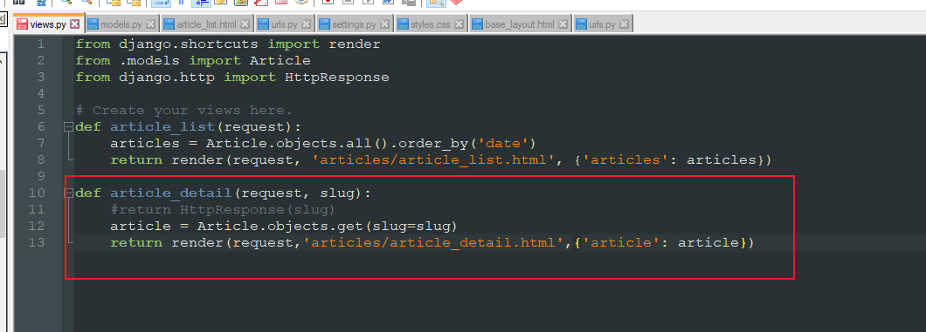

*def article_detail(request, slug):*

*#return HttpResponse(slug)*

*article = Article.objects.get(slug=slug)*

*return render(request,'articles/article_detail.html',{'article': article})*

W zmiennej article umieszczamy wyszukany po slugu artykuł. Następnie renderujemy templatkę article_detail, którą wkrótce utworzymy, przekazując do niej zmienną article.

Tworzymy templatkę article_detail.html:

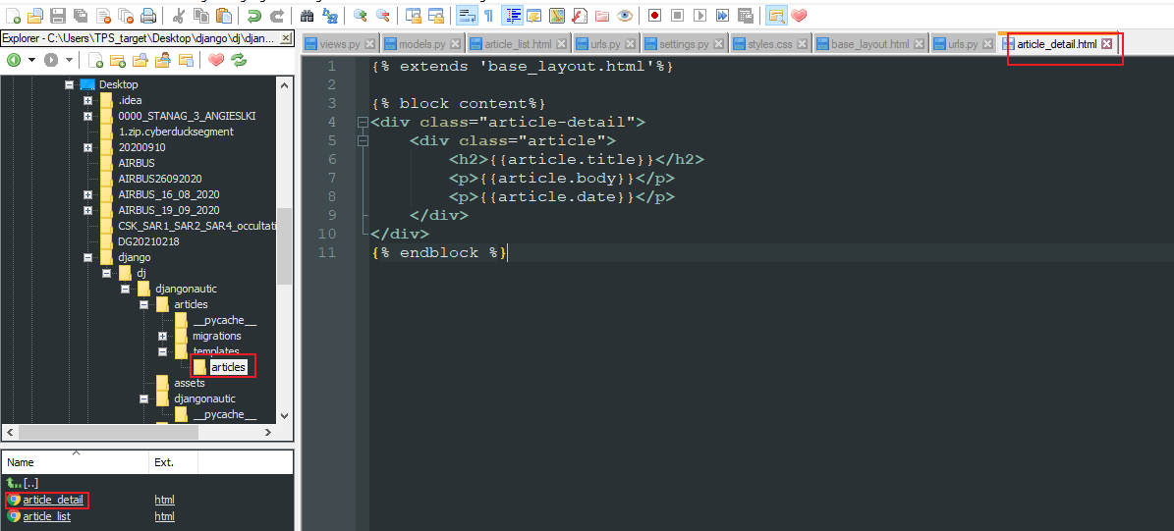

*{% extends 'base_layout.html'%}*

*{% block content%}*

*<div class="article-detail">*

*<div class="article">*

*<h2>{{article.title}}</h2>*

*<p>{{article.body}}</p>*

*<p>{{article.date}}</p>*

*</div>*

*</div>*

*{% endblock %}*

# Odcinek 17:

# Wrzucamy na naszą stronę media.

Przechodzimy do pliku settings.py i uzupełniamy go o następujący kod:

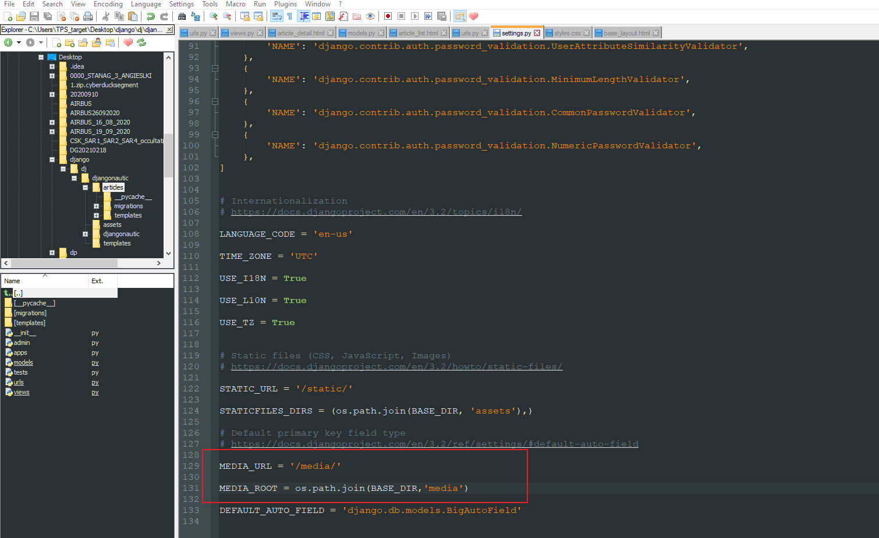

*MEDIA_URL = '/media/'*

*MEDIA_ROOT = os.path.join(BASE_DIR,'media')*

Wskazujemy tutaj gdzie będą nasze media.

Przechodzimy do urls w djangonautic i wpisujemy następujący kod:

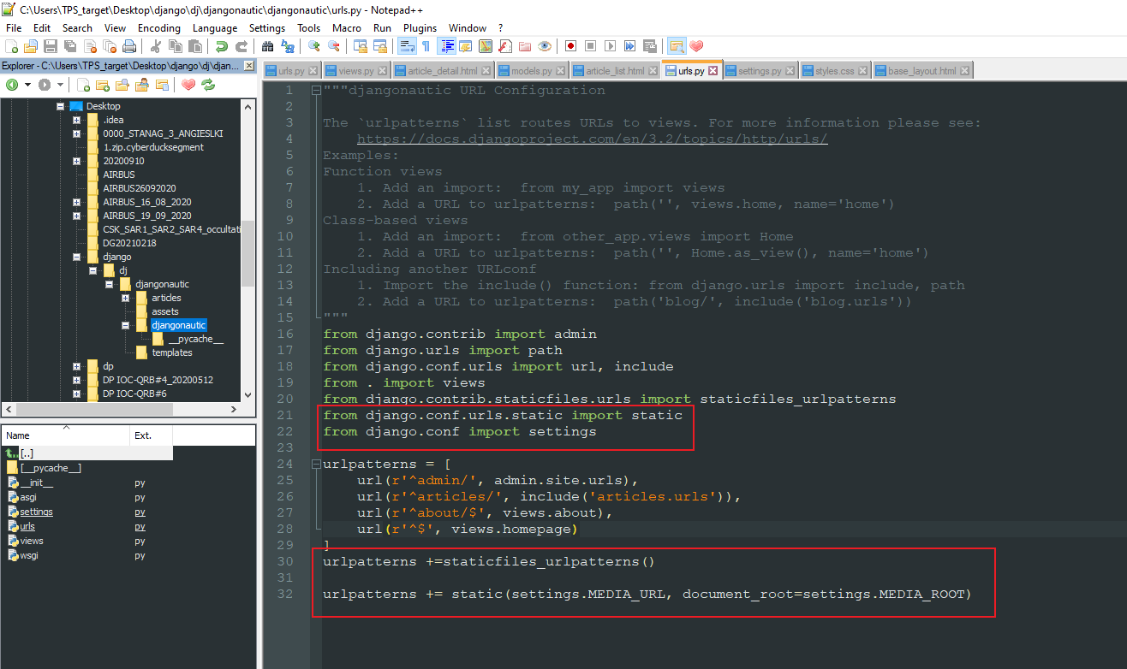

Zauważ, że importujemy wcześniej modyfikowany plik settings i korzystamy ze zdefiniowanych w nim zmiennych MEDIA_URL i MEDIA_DIR.

*from django.conf.urls.static import static*

*from django.conf import settings*

*urlpatterns += static(settings.MEDIA_URL, document_root=settings.MEDIA_ROOT)*

Teraz chcemy żeby w widoku artykułu było jeszcze jedno pole – thumbnail:

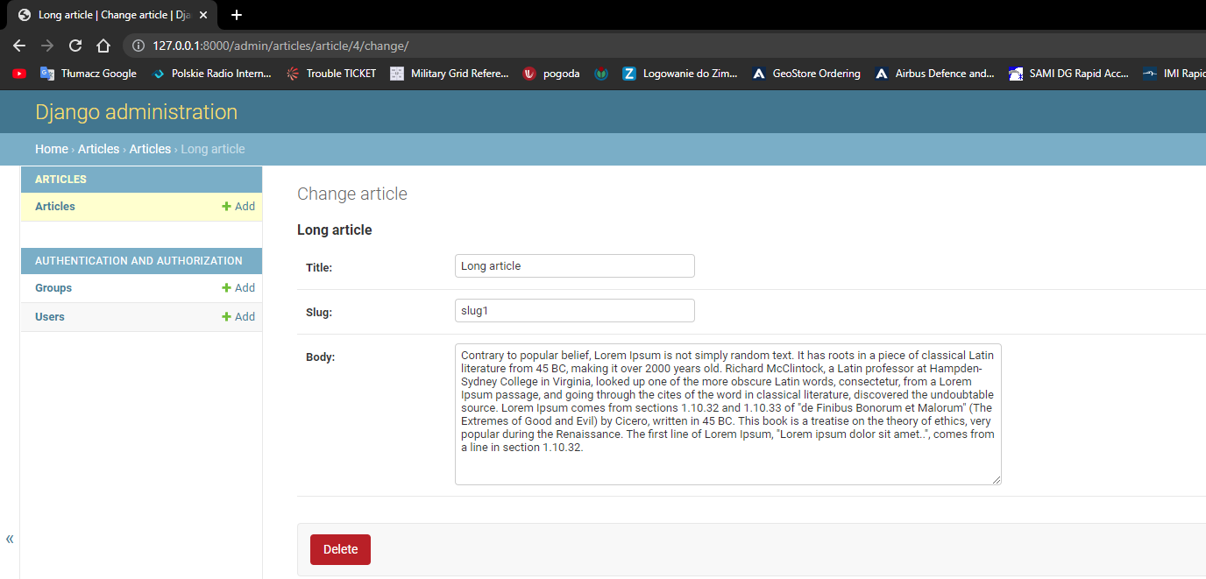

W tym celu przechodzimy do pliku models.py znajdującego się w katalogu articles. Tam są wszystkie pola, więc tam odamy kolejne.

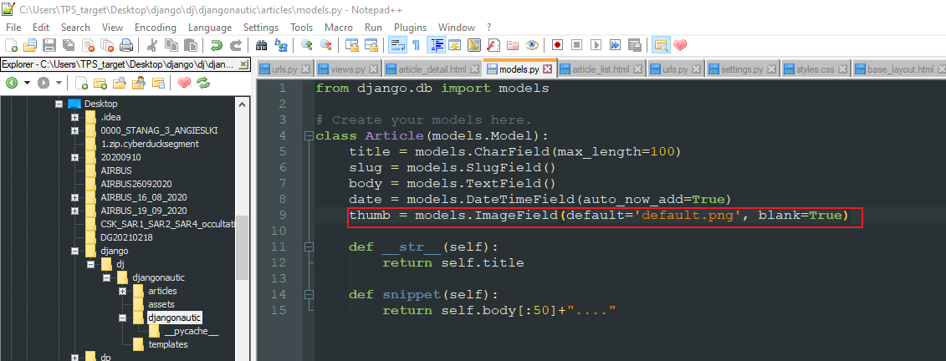

*thumb = models.ImageField(default='default.png', blank=True)*

Każda zmiana w modelu wymaga migracji. W związku z tym przechodzimy do cmd, wyłączamy aplikację i puszczamy taki kod:

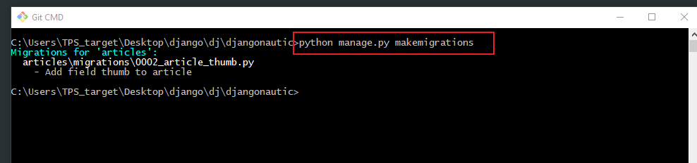

*python manage.py makemigrations*

a następnie:

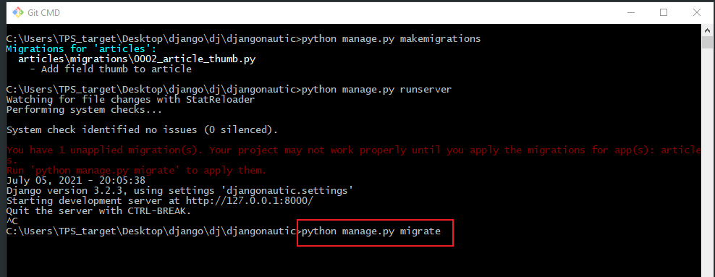

*python manage.py migrate*

Odpalamy spowrotem serwer:

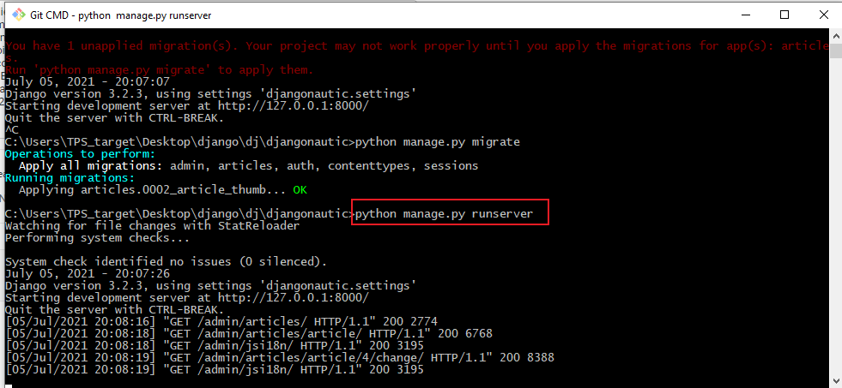

*python manage.py runserver*

i patrzymy czy pojawiło nam się nowe pole:

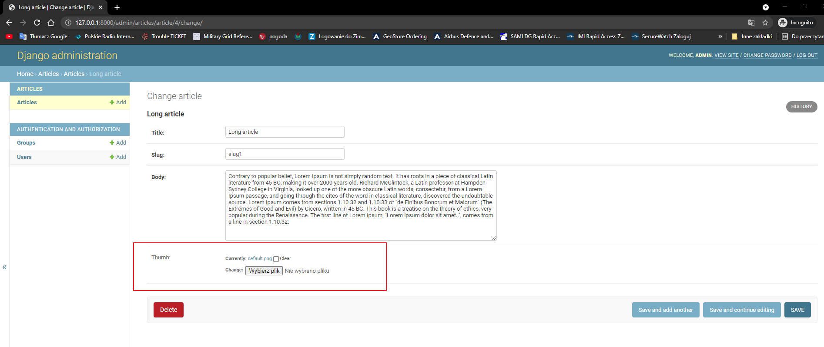

Dodamy teraz nowy artykuł i sprawdzimy czy nam się wyświetla na stronie z artykułami:

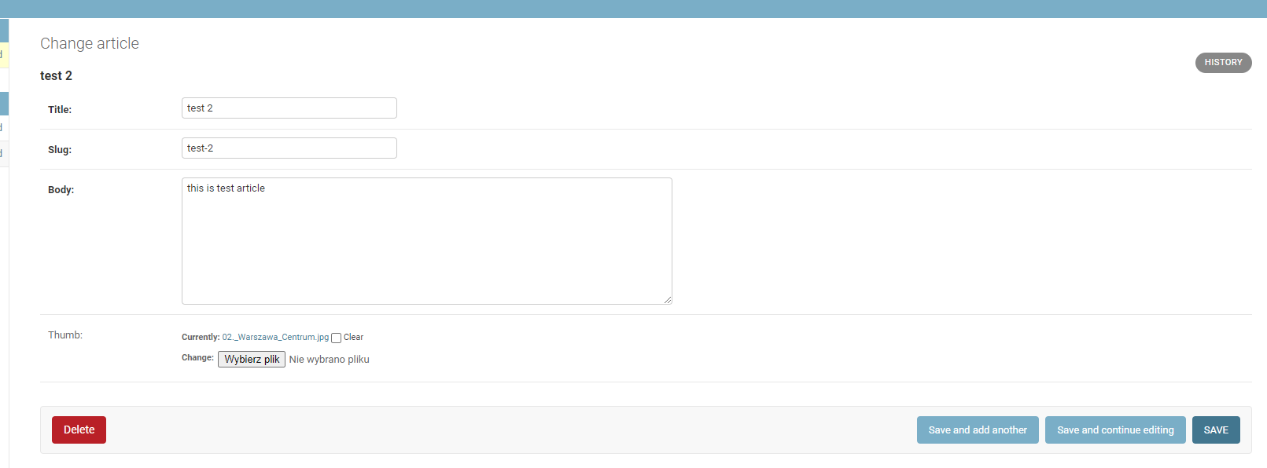

Dodaliśmy artykuł ze zdjęciem. Ale po przejściu do artykułu nie widzimy zdjęcia:

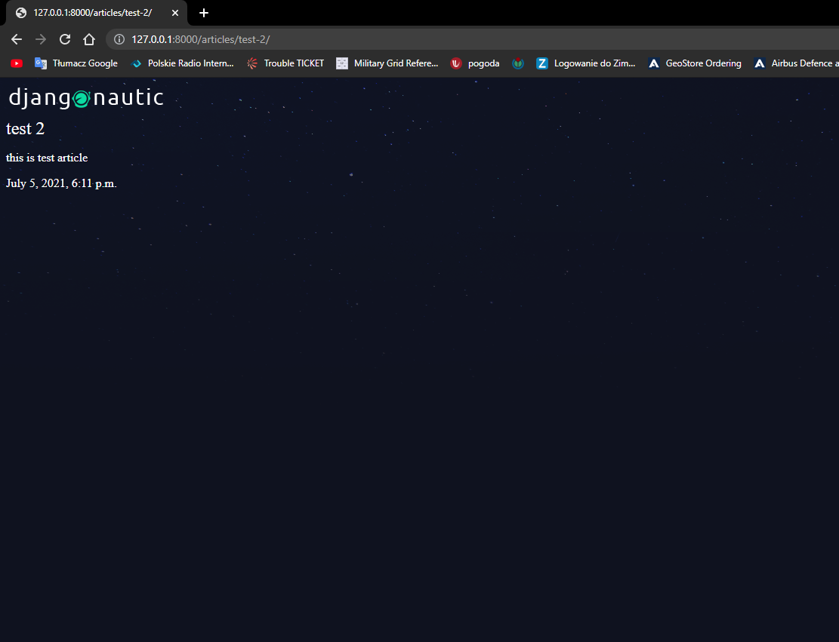

Zdjęcia co prawda nie widać ale trafiło ono do katalogu, gdzie mają znajdować się nasze media:

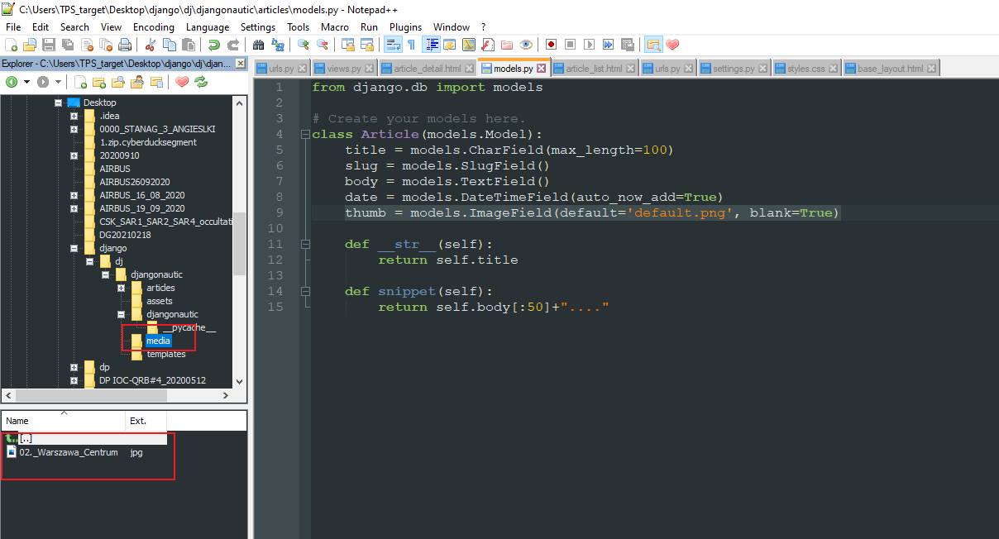

Zdjęcie nam się nie wyświetla bo w naszej templatce htmlowej odpowiedzialnej za wyświetlanie artykułu (article_detail.html) nie okodowaliśmy wyświetlania zdjęcia. W związku z tym przechodzimy do templatki i wrzucamy tam kod:

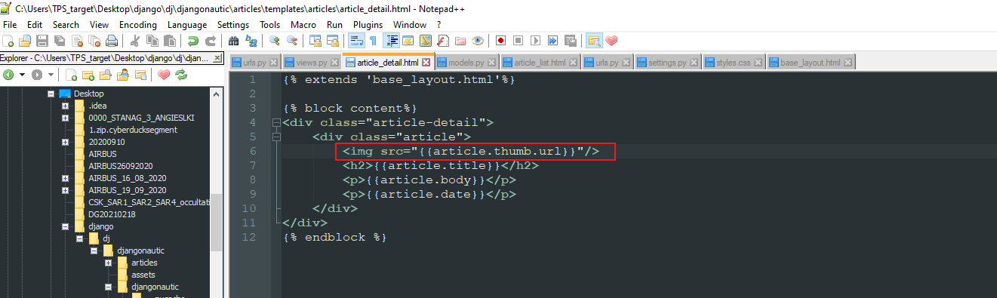

*<img src="{{article.thumb.url}}"/>*

Przechodzimy na stronę artykułu i mamy już zdjęcie:

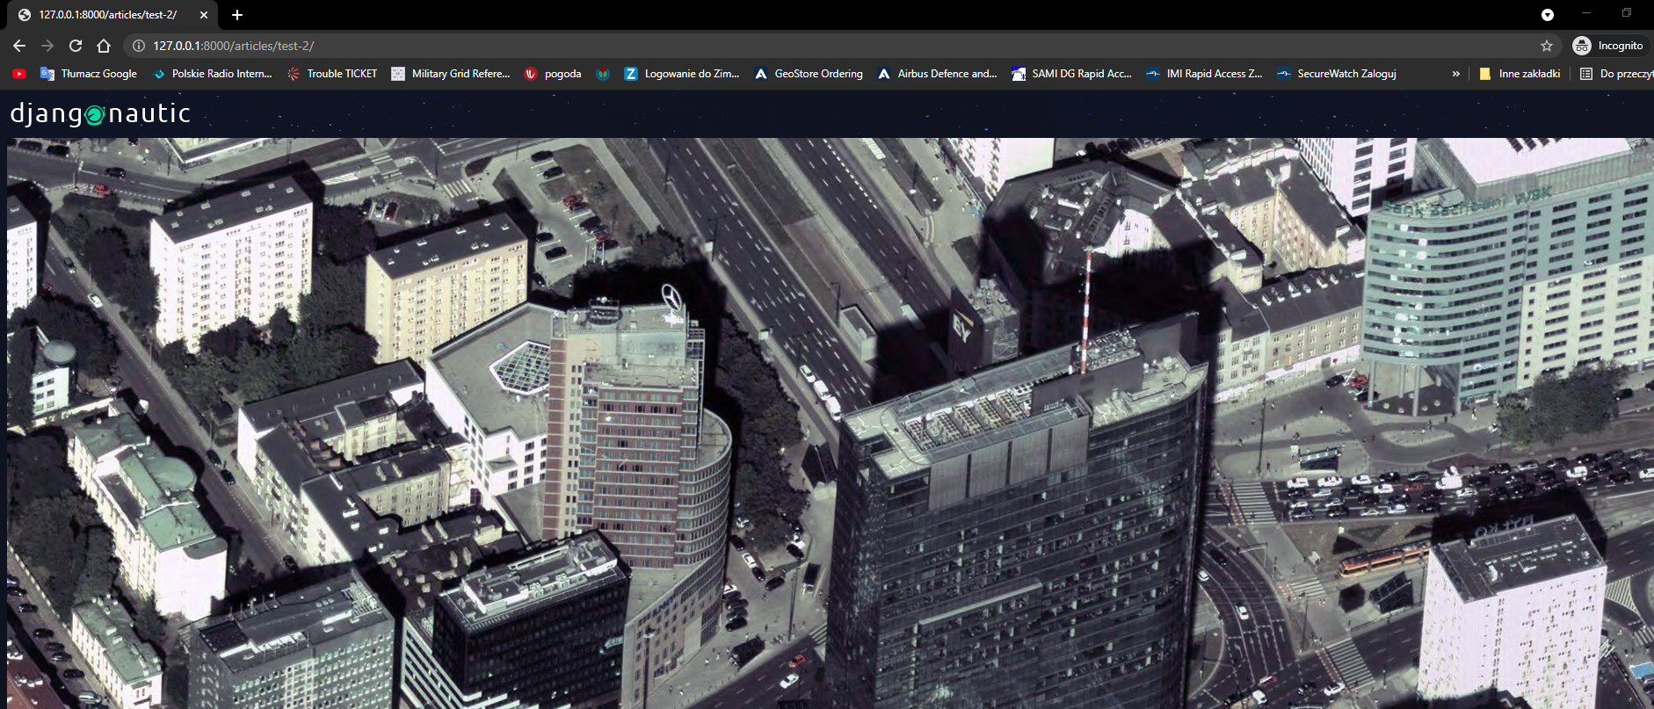

Jeśli artykuł nie ma zdjęcia to wyświetla się zdjęcie defaultowe. Dodajemy je do katalogu media:

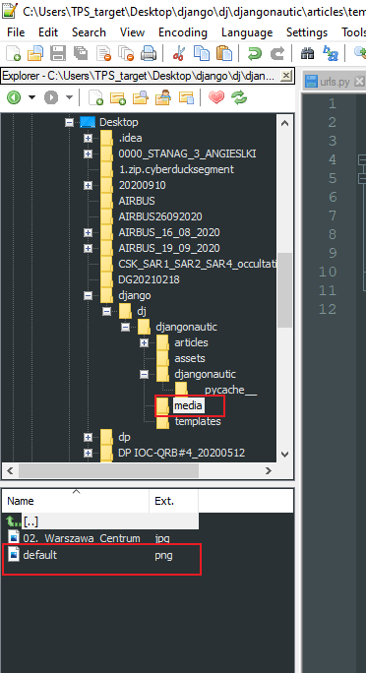

Przechodzmiy do artykułu bez zdjęcia, żeby sprawdzić czy działa:

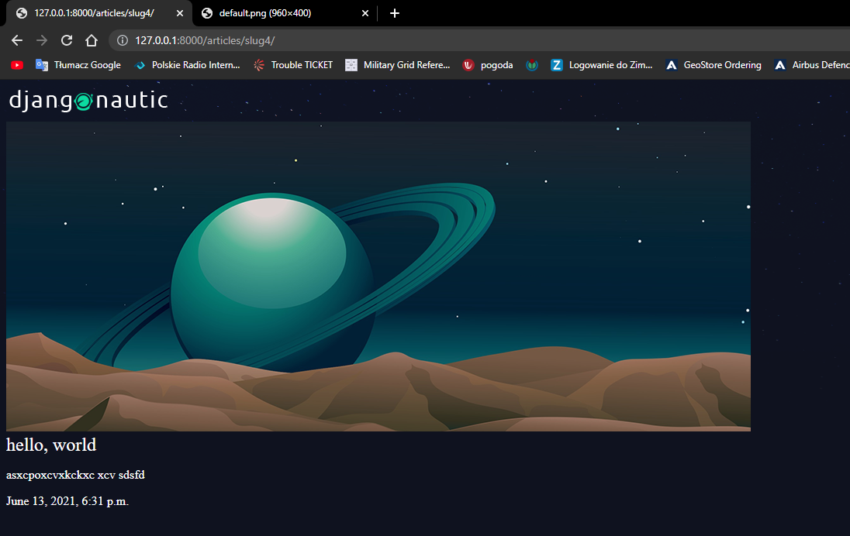

# Odcinek 18:

# Account app.

Tworzymy aplikację accounts:

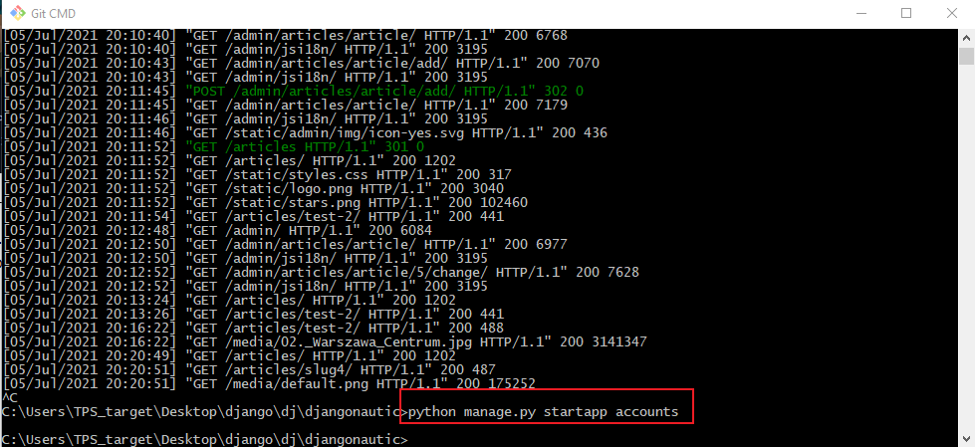

Następnie rejestrujemy aplikację w pliku settings.py:

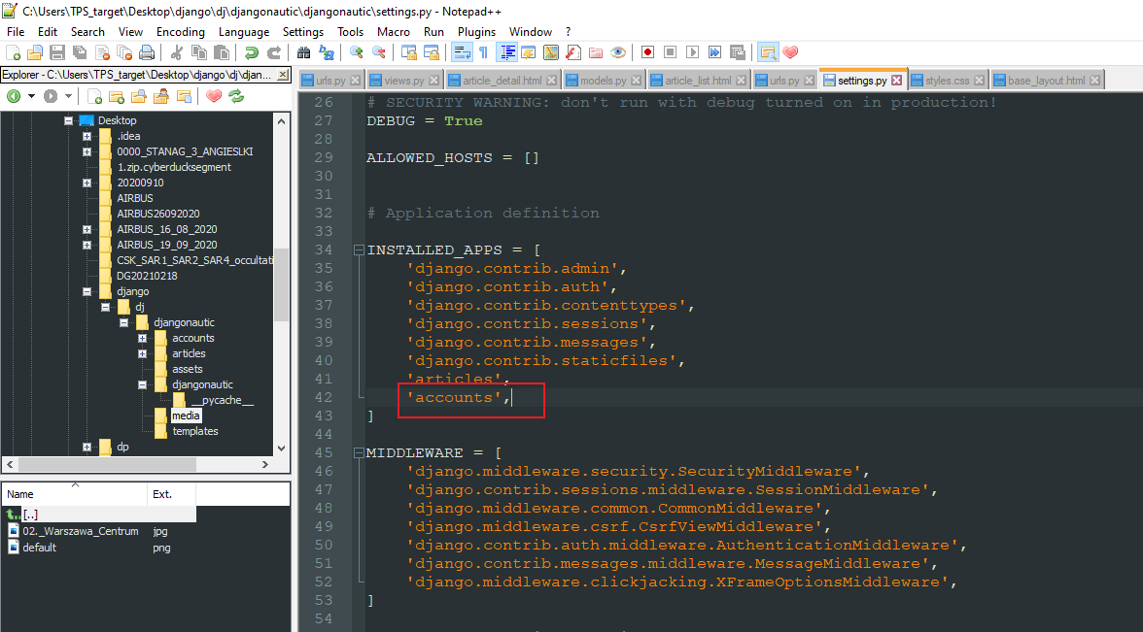

*'accounts',*

Utworzył nam się katalog accounts. Tworzymy w nim plik urls.py:

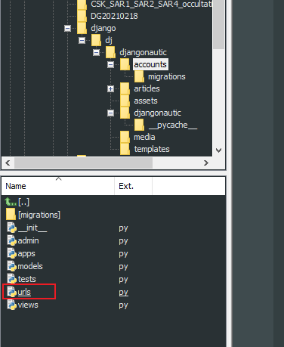

W pliku urls.py umieszczamy następujący kod:

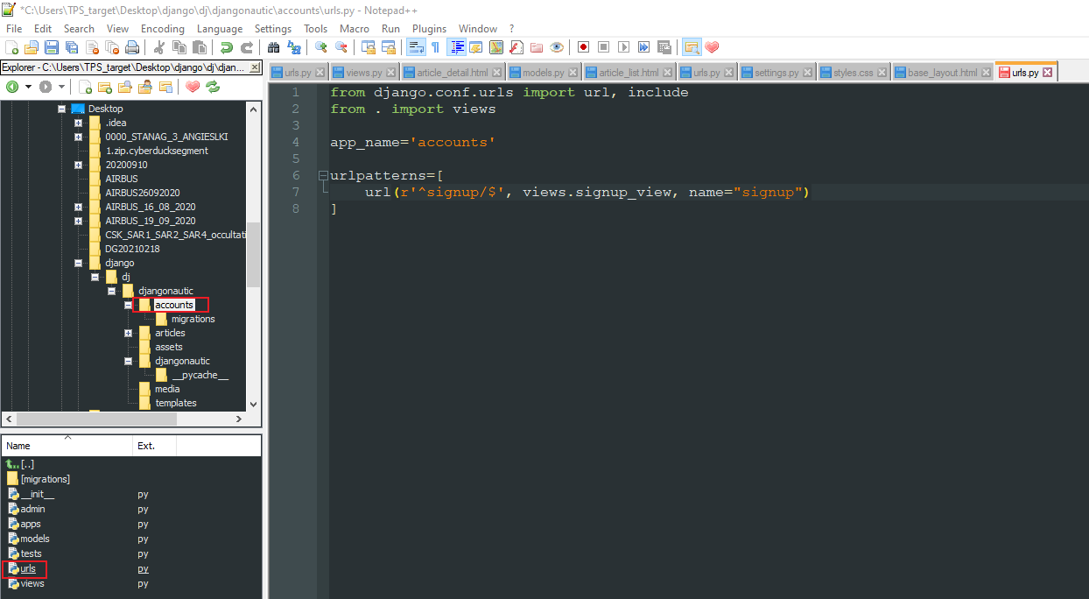

*from django.conf.urls import url, include*

*from . import views*

*app_name='accounts'*

*urlpatterns=[*

*url(r'^signup/$', views.signup_view, name="signup")*

*]*

Przechodzimy do pliku urls.py w katalogu djangonautic żeby zarejestrować tam stronę accounts:

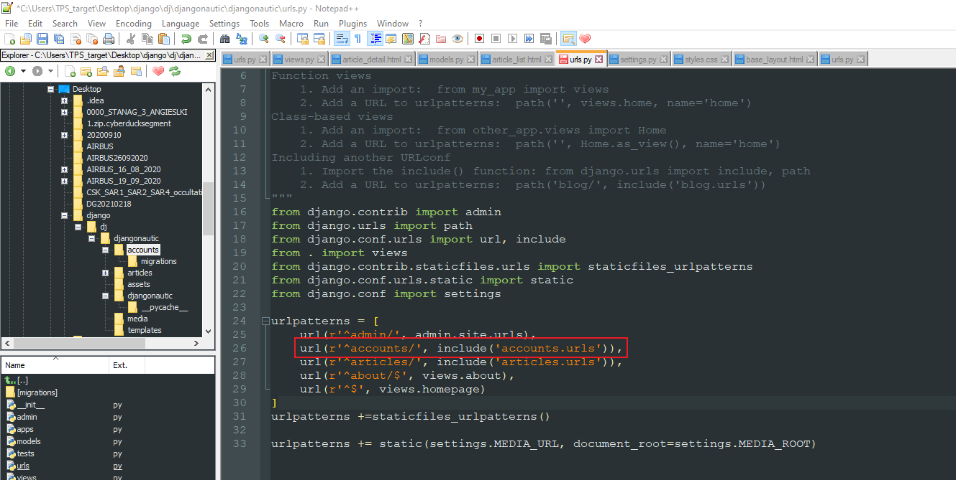

*url(r'^accounts/', include('accounts.urls')),*

Tworzymy widoki dla aplikacji accounts:

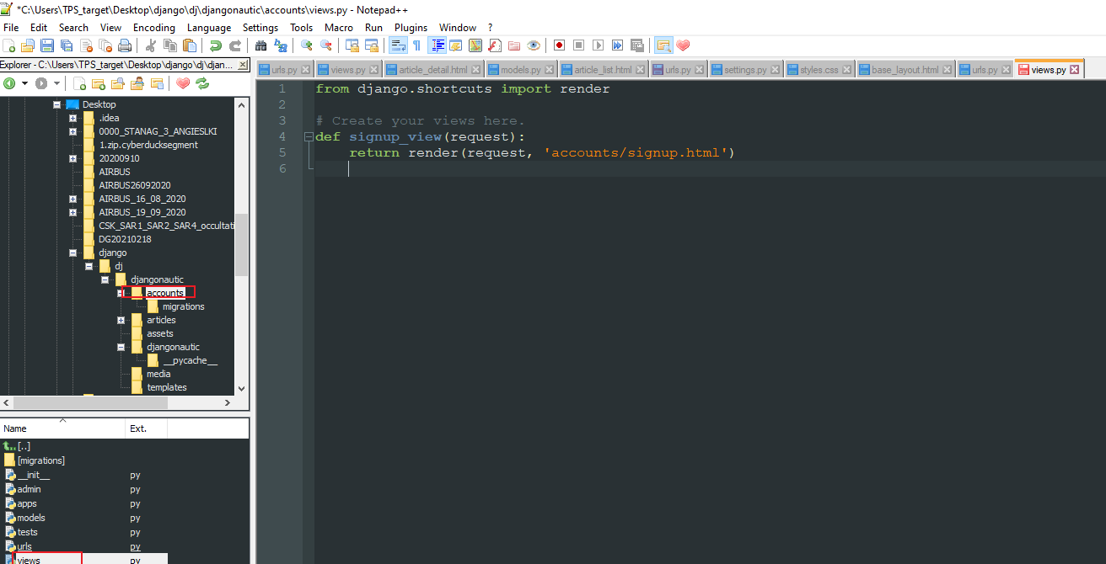

*def signup_view(request):*

*return render(request, 'accounts/signup.html')*

Tworzymy folder na templatki a w nim kolejny folder ‘accounts’:

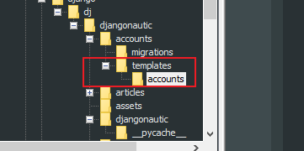

W katalogu accounts tworzymy plik signup.html:

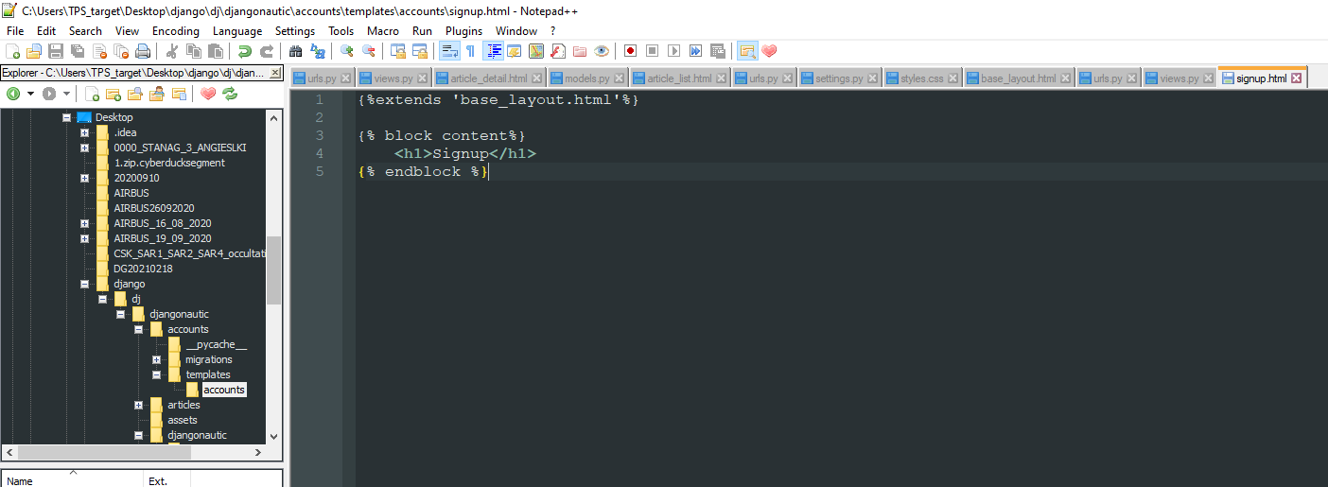

*{%extends 'base_layout.html'%}*

*{% block content%}*

*<h1>Signup</h1>*

*{% endblock %}*

Wchodzimy na stronę <http://127.0.0.1:8000/accounts/signup/> i sprawdzamy czy działa:

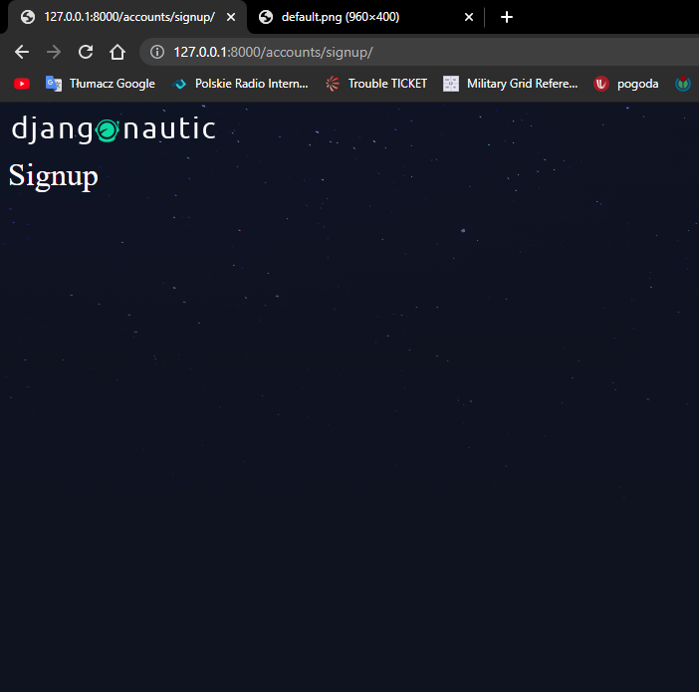

# Odcinek 18 – user creation form

Przechodzimy do views.py w aplikacji account i wpisujemy:

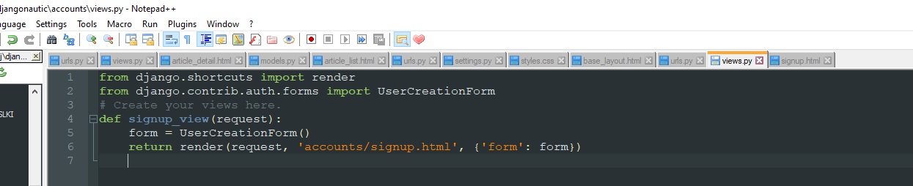

*from django.contrib.auth.forms import UserCreationForm*

*form = UserCreationForm()*

Przechodzimy do htmlki signup.html I uzupełniamy ją następująco:

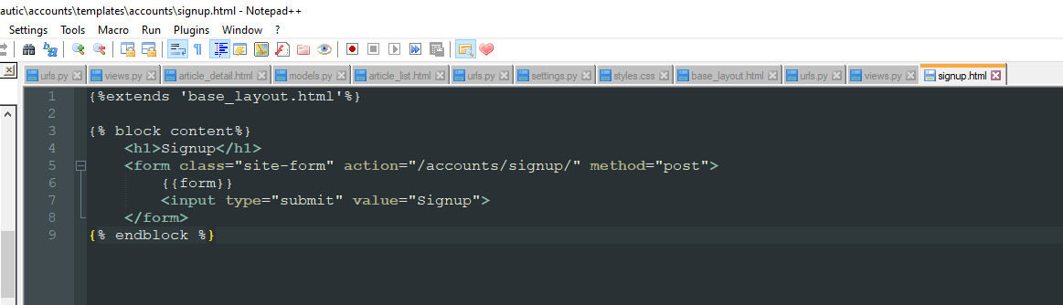

*<form class="site-form" action="/accounts/signup/" method="post">*

*{{form}}*

*<input type="submit" value="Signup">*

*</form>*

# Odcinek 20 – zapisujemy usera w bazie

Okodowujemy zachowanie aplikacji w momencie gdy wybraną metodą będzie POST:

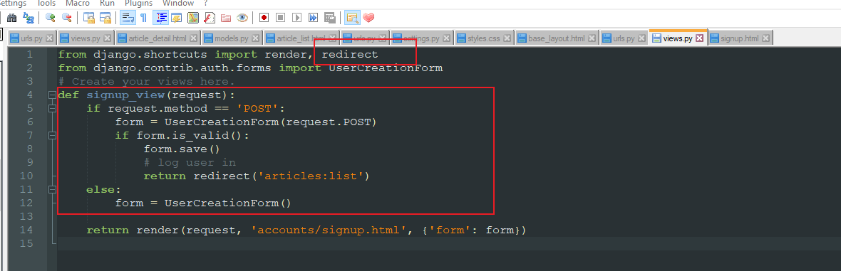

*from django.shortcuts import render, redirect*

*def signup_view(request):*

*if request.method == 'POST':*

*form = UserCreationForm(request.POST)*

*if form.is_valid():*

*form.save()*

*# log user in*

*return redirect('articles:list')*

*else:*

*form = UserCreationForm()*

Musimy jeszcze uzupełnić htmlkę o token:

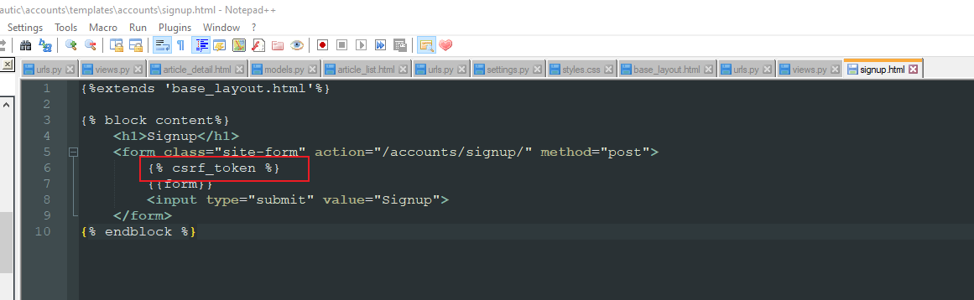

*{% csrf_token %}*

Wchodzimy na stronę <http://127.0.0.1:8000/accounts/signup/> i uzupełniamy formularz:

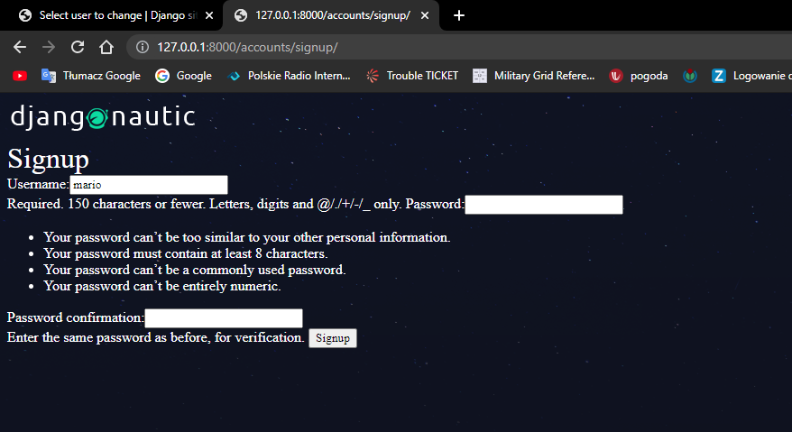

Po uzupełnieniu powinno nas przekierować na stronę articles:

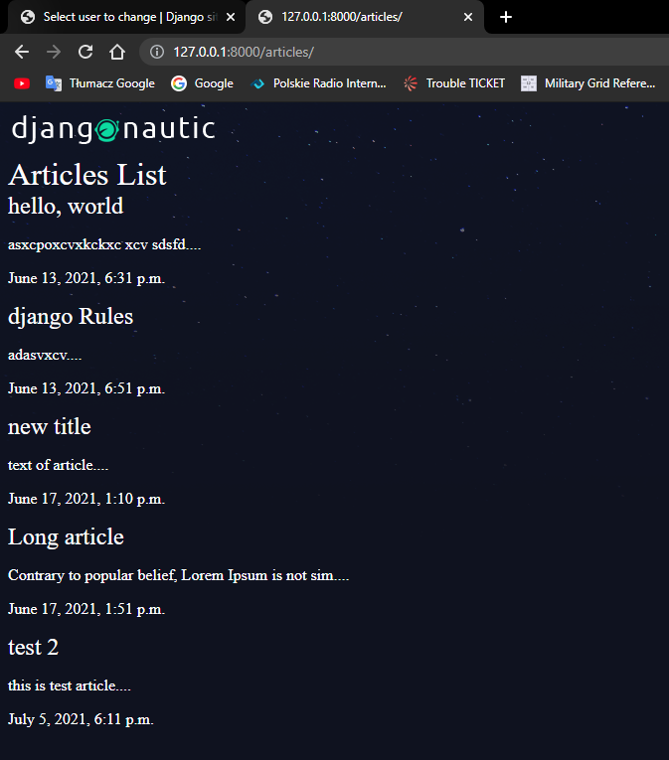

Możemy teraz sprawdzić czy user się utworzył. Wchodzimy do panelu administracyjnego i sprawdzamy:

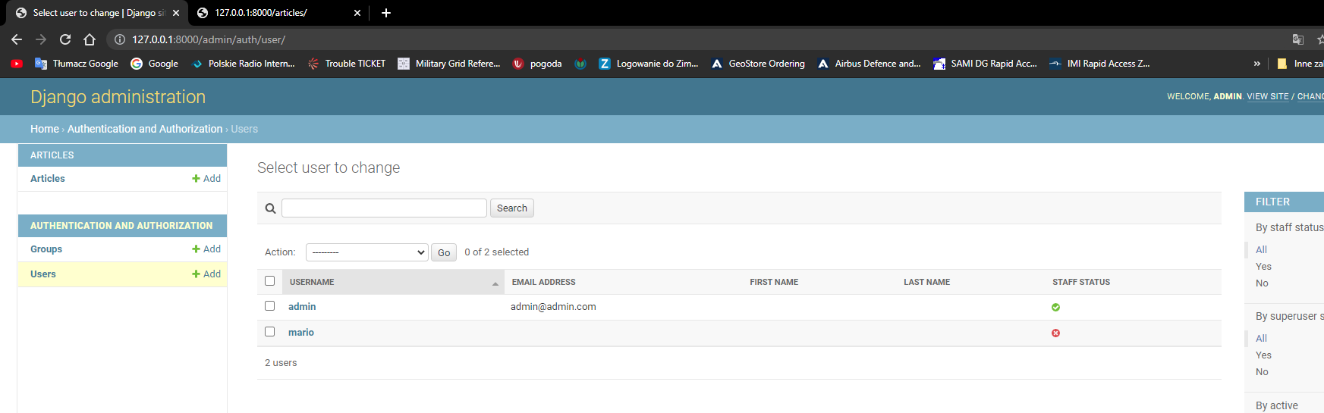

Ten formularz jest spoko bo sprawdza czy user o podanym imieniu już istnieje i odrzuca jeśli tak jest:

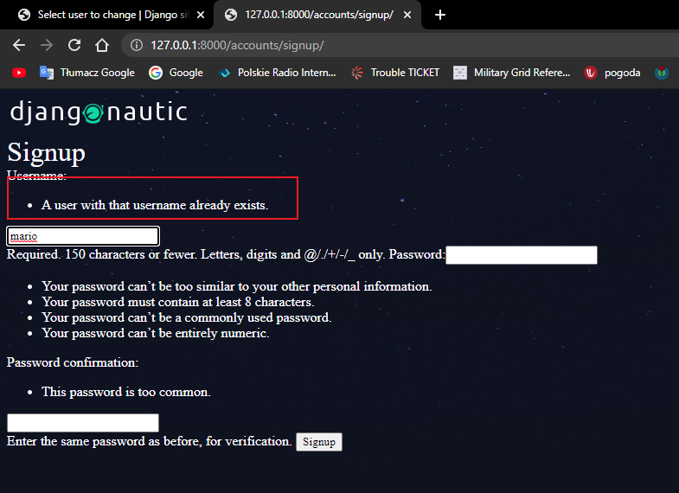

# Odcinek 21 – robimy formularz logowania

Tworzymy widok logowania:

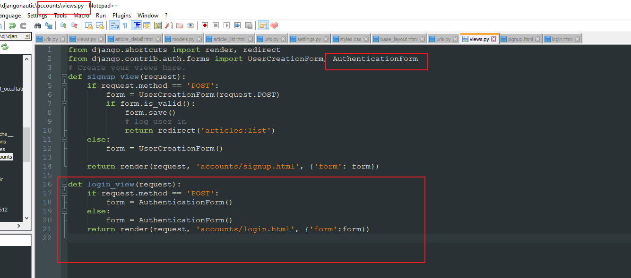

*from django.contrib.auth.forms import UserCreationForm, AuthenticationForm*

*def login_view(request):*

*if request.method == 'POST':*

*form = AuthenticationForm()*

*else:*

*form = AuthenticationForm()*

*return render(request, 'accounts/login.html', {'form':form})*

Teraz musimy zrobić htmlke do której się odwołujemy w tym widoku:

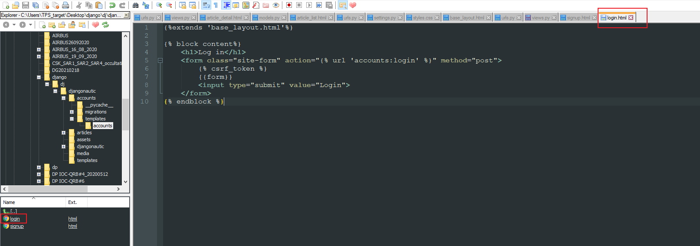

*{%extends 'base_layout.html'%}*

*{% block content%}*

*<h1>Log in</h1>*

*<form class="site-form" action="{% url 'accounts:login' %}" method="post">*

*{% csrf_token %}*

*{{form}}*

*<input type="submit" value="Login">*

*</form>*

*{% endblock %}*

Zwróć uwagę na ten fragment kodu:

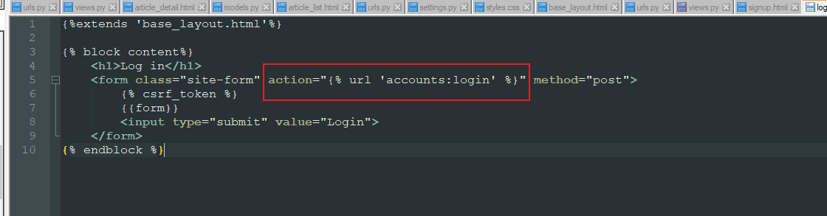

Odwołujemy się tutaj do urla w inny sposób aniżeli w przypadku htmlki signup.html. Ten nowy sposób działa tak, że szuka aplikacji ‘accounts’ a w niej urla o nazwie ‘login’:

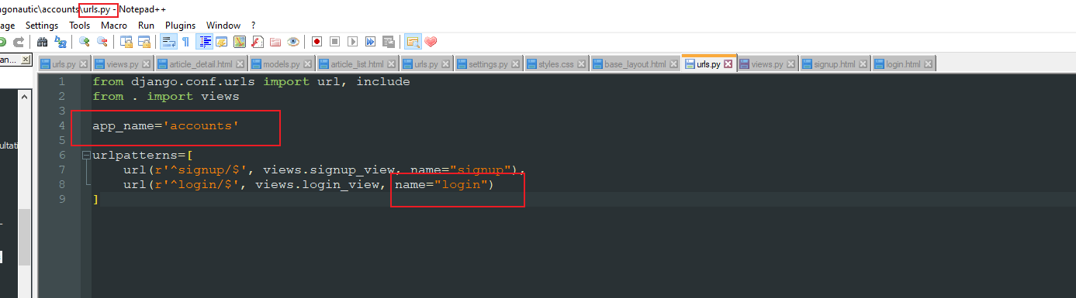

Przechodzimy do strony <http://127.0.0.1:8000/accounts/login/> i sprawdzamy czy formularz działa:

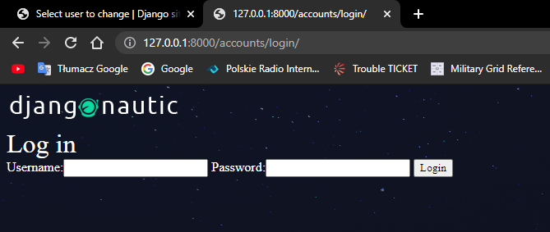

Teraz okodujemy sprawdzanie poprawności tego co jest wpisywane. Jeśli wpiszemy poprawny login i hasło istniejącego użytkownika to mamy przejść do article list. Jeśli nie to ma wywalić błąd. Modyfikujemy plik views.py:

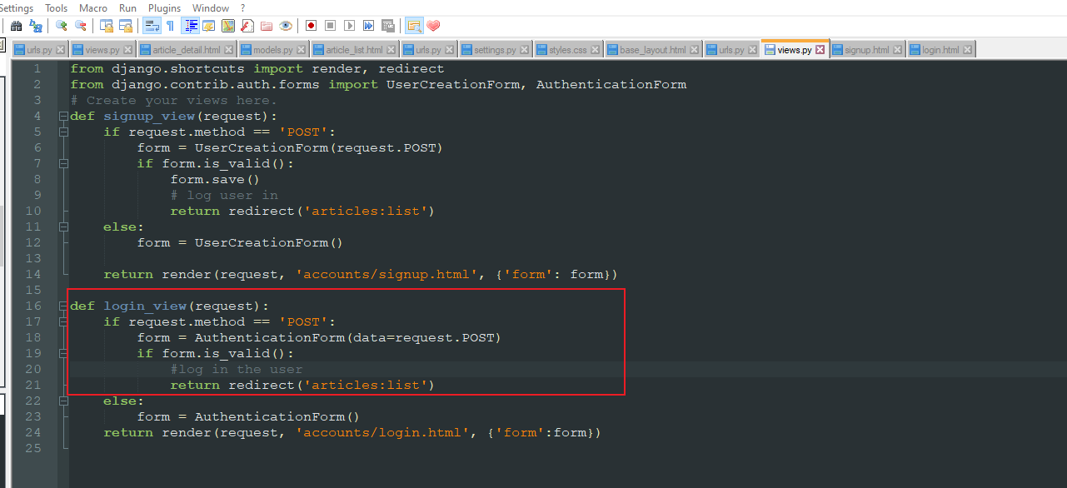

*def login_view(request):*

*if request.method == 'POST':*

*form = AuthenticationForm(data=request.POST)*

*if form.is_valid():*

*#log in the user*

*return redirect('articles:list')*

Przechodzę do <http://127.0.0.1:8000/accounts/login/> i wpisuję błędne dane:

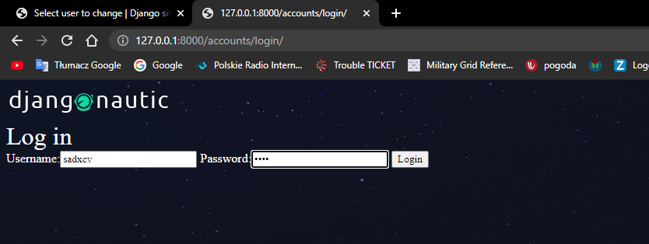

Wywala błąd:

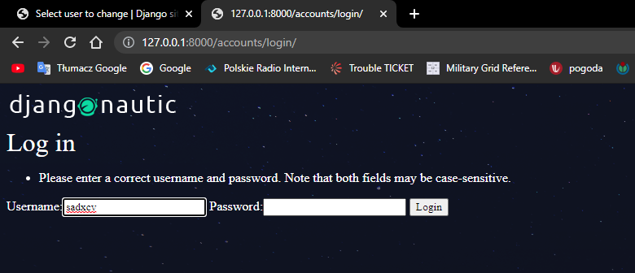

# Odcinek 22 – logowanie do aplikacji

Przechodzimy do widoków aplikacji accounts:

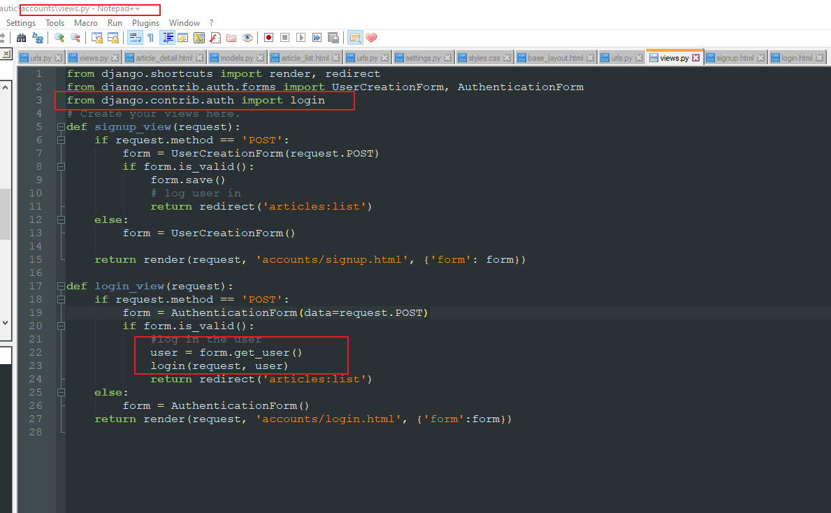

*from django.contrib.auth import login*

*user = form.get_user()*

*login(request, user)*

Przechodzimy do panelu administracyjnego I sprawdzamy czy jesteśmy wylogowani. Następnie przechodzimy do <http://127.0.0.1:8000/accounts/login/> i logujemy się. Po zalogowaniu wracamy do panelu administracyjnego (<http://127.0.0.1:8000/admin>) i widzimy, że jesteśmy zalogowani:

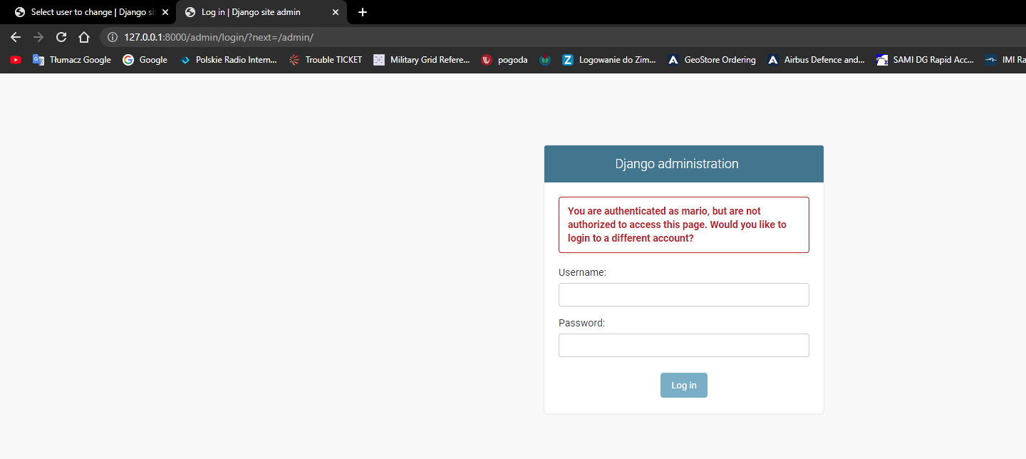

Teraz chcemy zrobić tak, że po rejestracji user jest zalogowany. Przechodzimy do widoków:

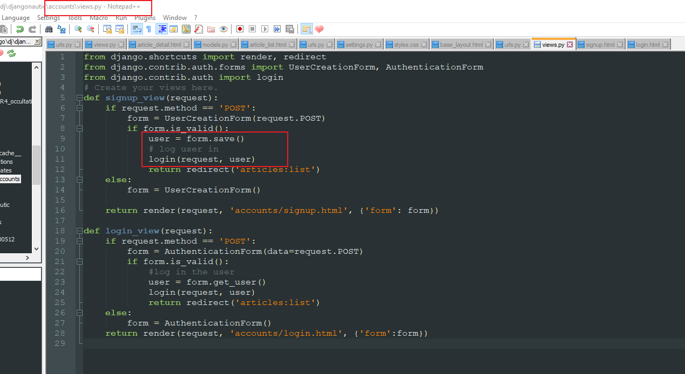

*user = form.save()*

*# log user in*

*login(request, user)*

Tworzymy usera:

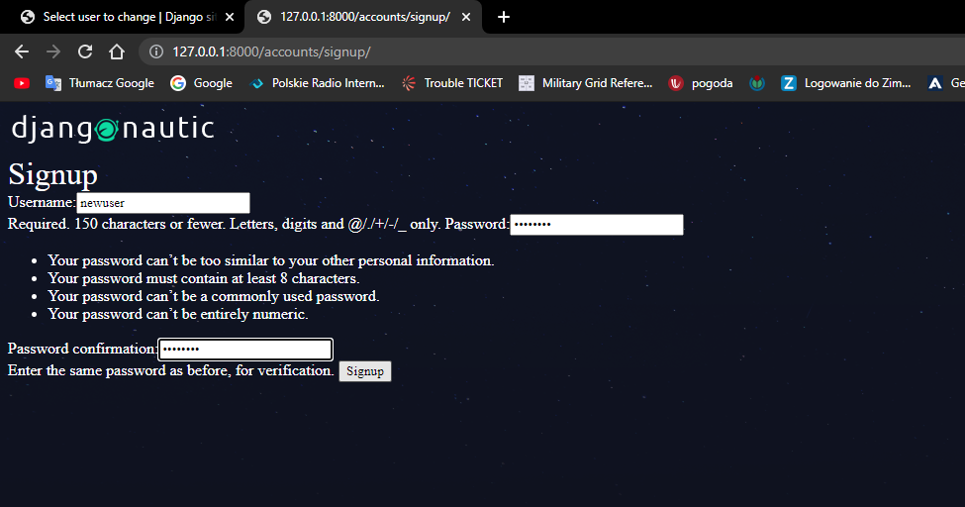

Przechodzimy do panelu administracyjnego i widzimy, że nowy user jest zalogowany:

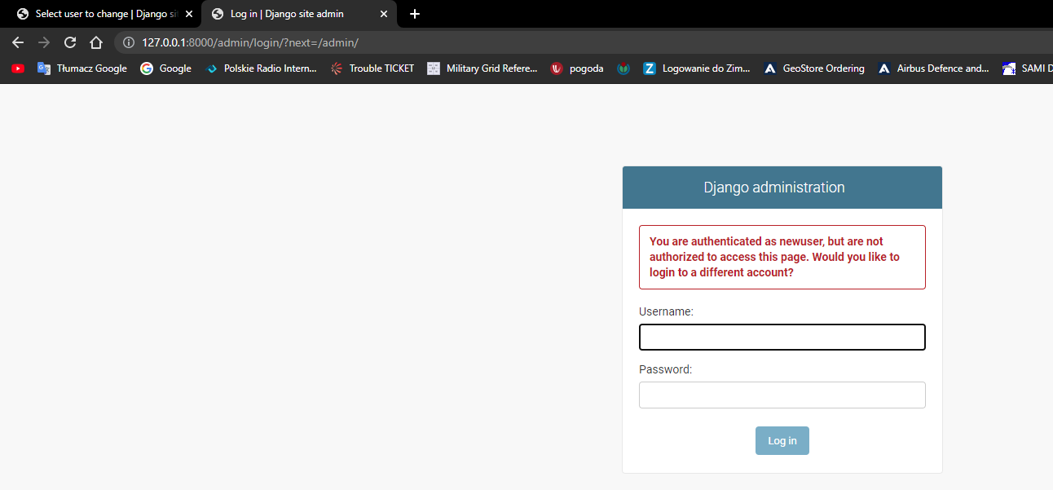

# Odcinek 22 – wylogowywanie z aplikacji

Dodajemy urla z wylogowywaniem:

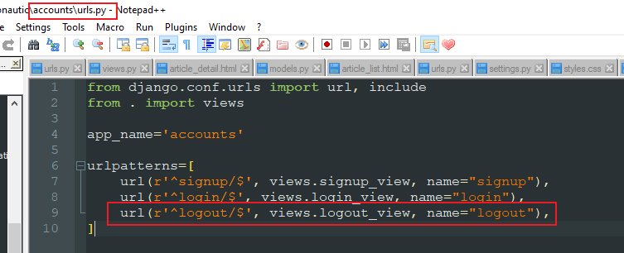

*url(r'^logout/$', views.logout_view, name="logout"),*

I tworzymy widok:

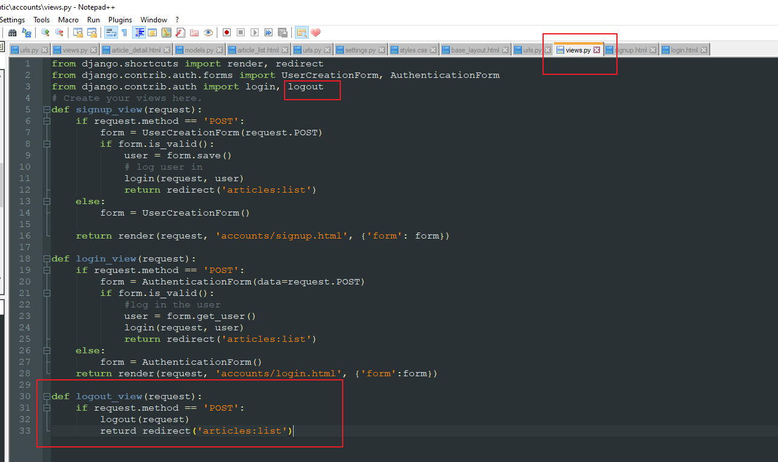

*from django.contrib.auth import login, logout*

*def logout_view(request):*

*if request.method == 'POST':*

*logout(request)*

*returd redirect('articles:list')*

Teraz chcemy stworzyć przycisk do wylogowywania. Pasuje, żeby ten przycisk był na każdej stronie dlatego go stworzymy w baslinowej templatce:

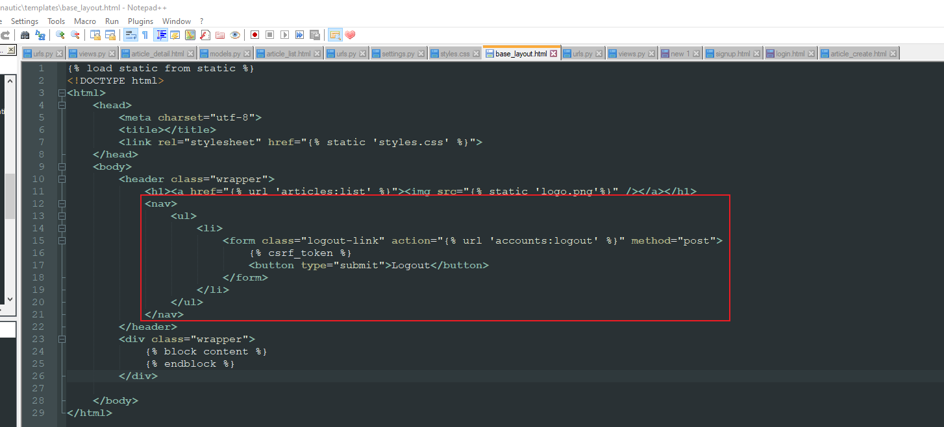

*{% load static from static %}*

*<!DOCTYPE html>*

*<html>*

*<head>*

*<meta charset="utf-8">*

*<title></title>*

*<link rel="stylesheet" href="{% static 'styles.css' %}">*

*</head>*

*<body>*

*<header class="wrapper">*

*<h1><a href="{% url 'articles:list' %}"><img src="{% static 'logo.png'%}" /></a></h1>*

*<nav>*

*<ul>*

*<li>*

*<form class="logout-link" action="{% url 'accounts:logout' %}" method="post">*

*{% csrf_token %}*

*<button type="submit">Logout</button>*

*</form>*

*</li>*

*</ul>*

*</nav>*

*</header>*

*<div class="wrapper">*

*{% block content %}*

*{% endblock %}*

*</div>*

*</body>*

*</html>*

Poprawiłem nieco kod więc umieszczam go w całosci.

Przechodzę na stronę panelu administracyjnego i loguję się:

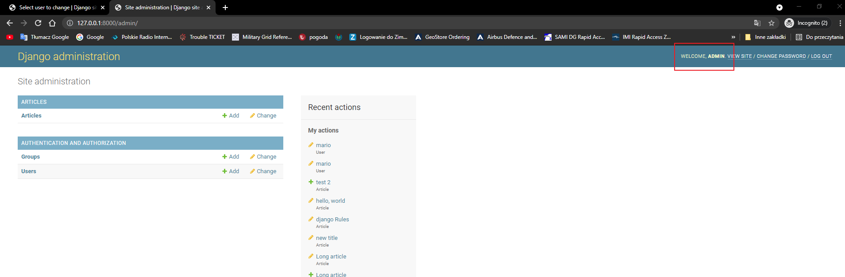

Następnie przechodzę do articles i wylogowuję się:

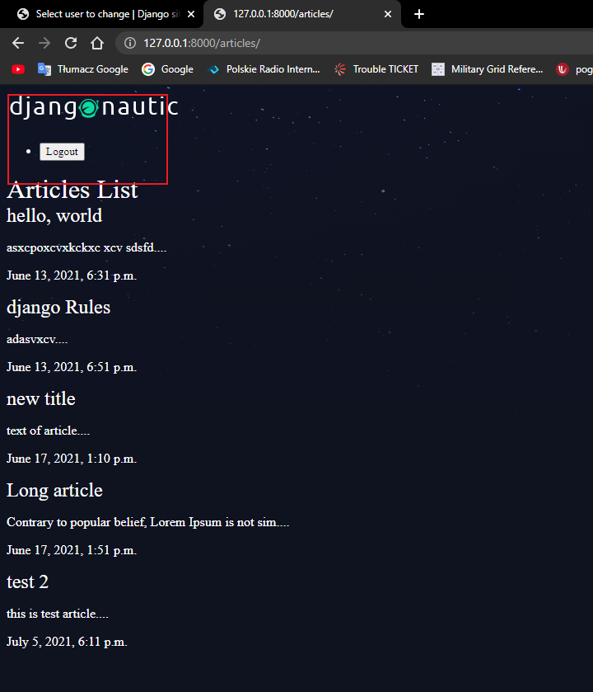

Wracam do panelu administracyjnego i patrzę czy jestem zalogowany:

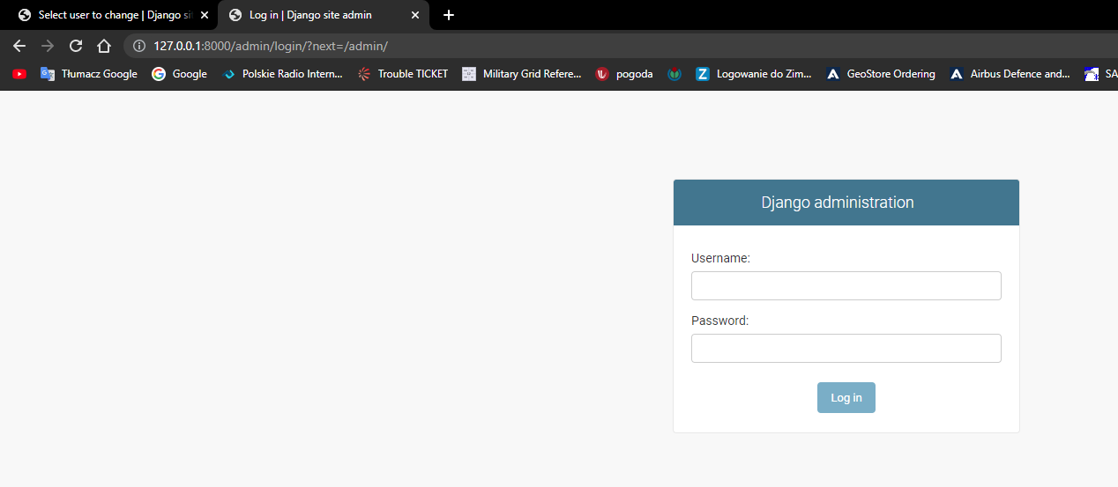

# Odcinek 24 – requiring log-in. Strona ma wymagać zalogowania się.

Stworzymy templatkę do dodawania artykułów. Strona do dodawania artykułów będzie dostepna jedynie dla zalogowanych.

Tworzymy nowego urla w aplikacji articles:

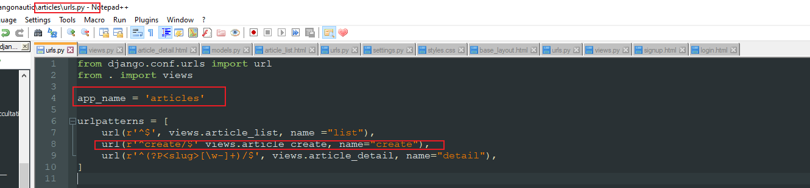

*url(r'^create/$', views.article_create, name="create"),*

Zwróć uwagę na umiejscowienie urla. Jest nad slugiem żeby slug nie wyłapywał ‘create’

W widoku tworzymy funkcję article_create:

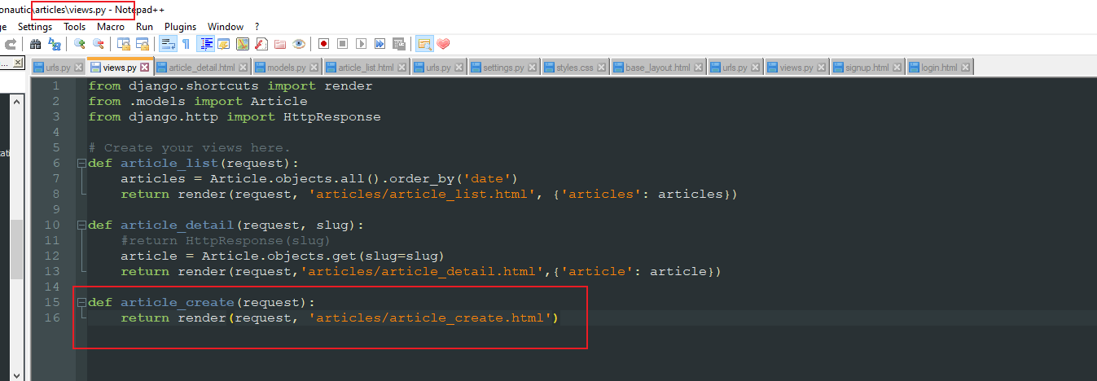

*def article_create(request):*

*return render(request, 'articles/article_create.html')*

Tworzymy htmlke article_create.html:

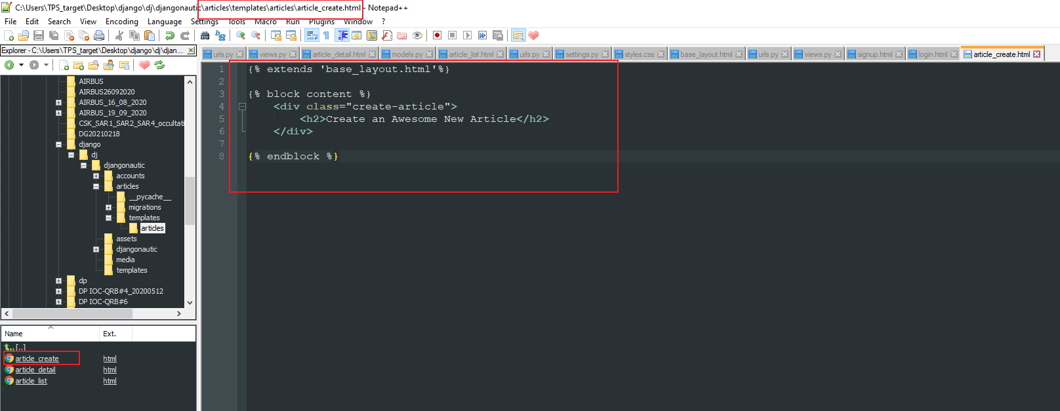

*{% extends 'base_layout.html'%}*

*{% block content %}*

*<div class="create-article">*

*<h2>Create an Awesome New Article</h2>*

*</div>*

*{% endblock %}*

I patrzymy czy działa (http://127.0.0.1:8000/articles/create/):

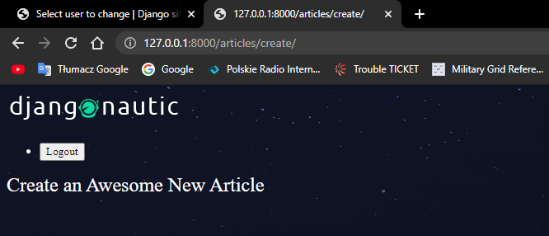

Teraz chcem zrobić tak, żeby przejść na strone create można było tylko poprzez zalogowanie się.

W views aplikacji articles dodajemy taki kod:

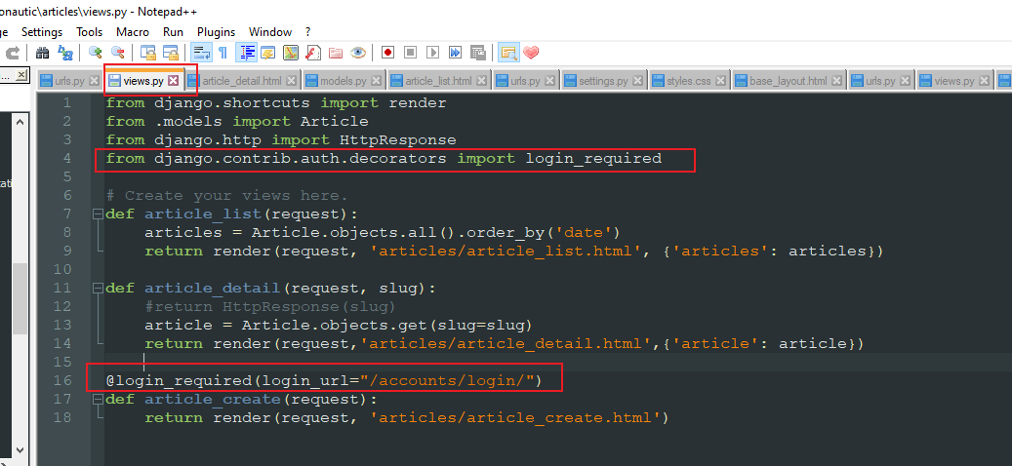

*from django.contrib.auth.decorators import login_required*

*@login_required(login_url="/accounts/login/")*

To powoduje, że gdy użytkownik nie jest zalogowany to przekierowuje go na stronę accounts/login

# Odcinek 25 – przekierowanie na stronę z tworzeniem artykułów po wymuszonym zalogowaniu się.

Teraz gdy nie jesteśmy zalogowani i przejdziemy do strony <http://127.0.0.1:8000/articles/create> to zostaniemy przekierowani do strony z logowaniem:

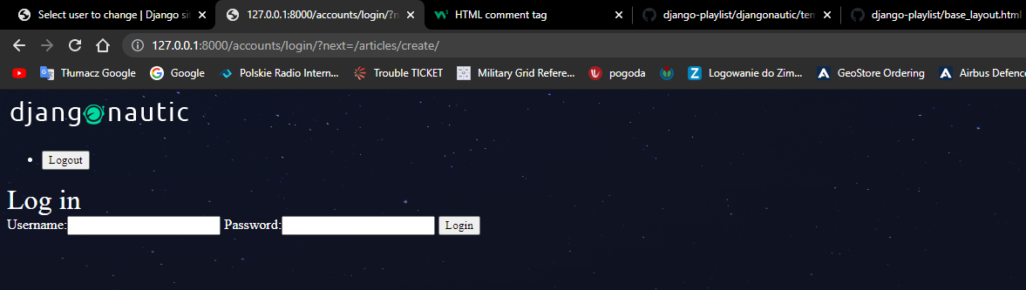

Jak się zalogujemy to przekieruje nas do strony article list zamiast do strony z dodawaniem artykułów. Chcemy zrobić tak żeby nas przekierowało do strony z dodawaniem artykułów.

Zauważ, że w linku mamy naszą stronę do której chcemy się przenieść:

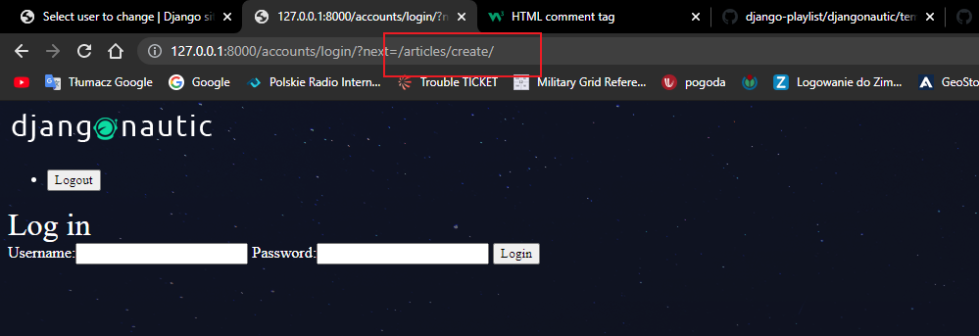

Wykorzystam to. Przechodzimy do pliku html z logowaniem i dodajemy taki kod:

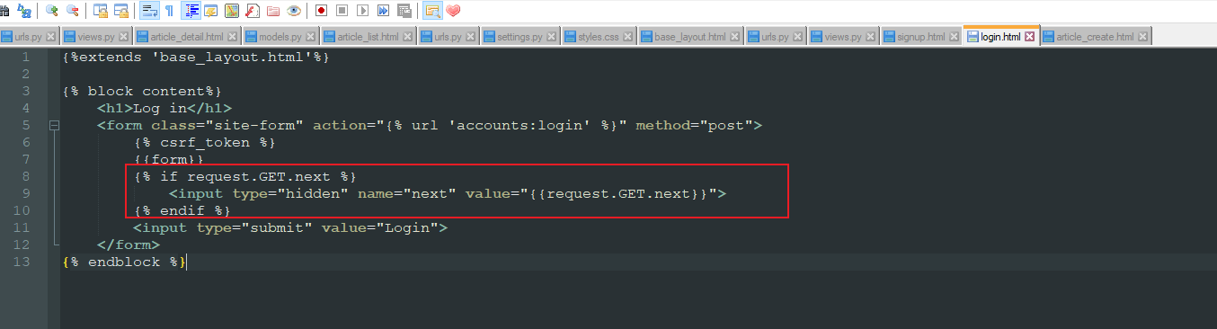

*{% if request.GET.next %}*

*<input type="hidden" name="next" value="{{request.GET.next}}">*

*{% endif %}*

W pliku widoków dodajemy taki kod:

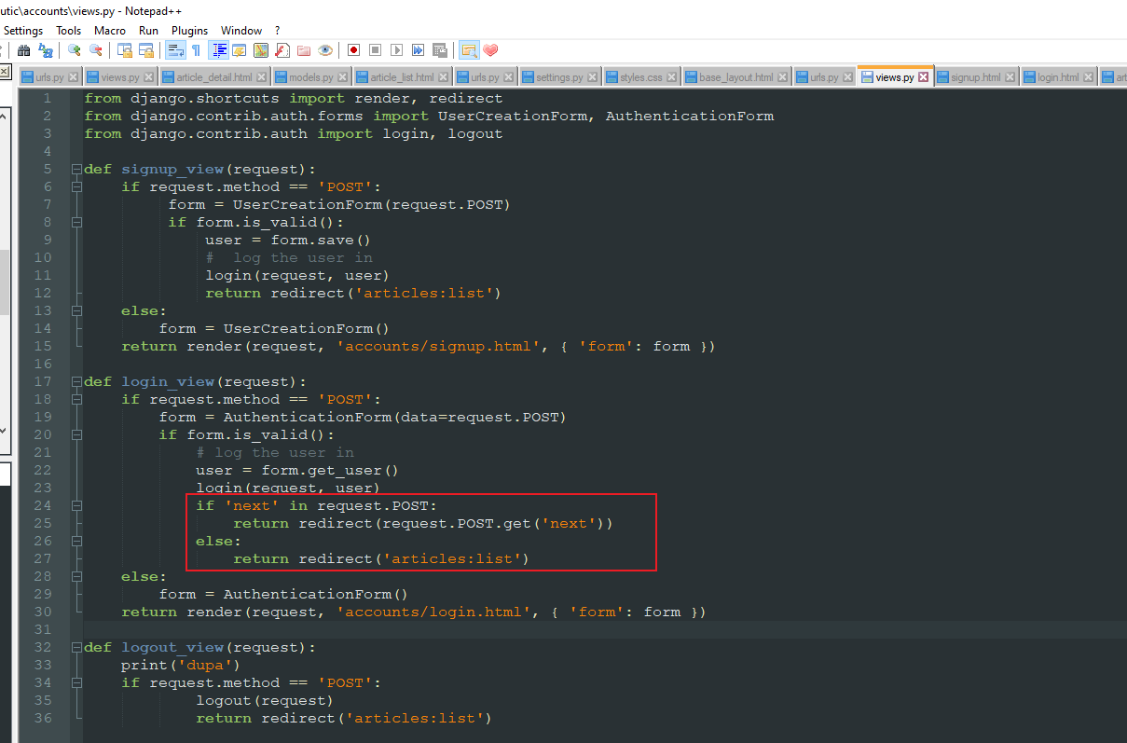

*def login_view(request):*

*if request.method == 'POST':*

*form = AuthenticationForm(data=request.POST)*

*if form.is_valid():*

*# log the user in*

*user = form.get_user()*

*login(request, user)*

*if 'next' in request.POST:*

*return redirect(request.POST.get('next'))*

*else:*

*return redirect('articles:list')*

*else:*

*form = AuthenticationForm()*

*return render(request, 'accounts/login.html', { 'form': form })*

Przez to śledzony jest link. Jeśli wystąpi w nim next to pobierzemy z niego link i przejdziemy do niego.

Sprawdzamy czy działa:

<http://127.0.0.1:8000/articles/create/>

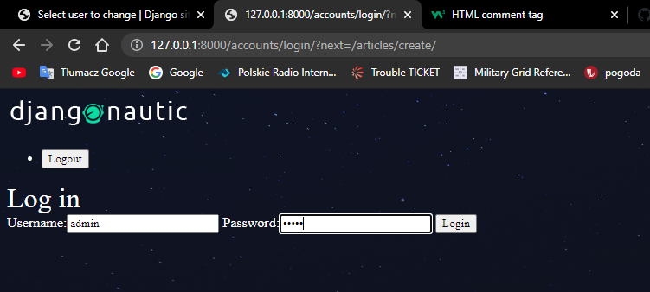

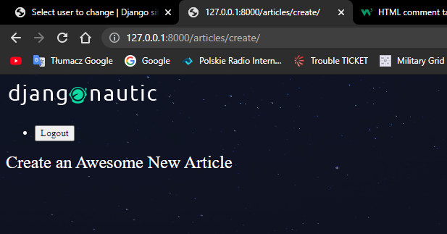

W momencie gdy przejdziemy do strony logowania bez tworzenia artykułu (<http://127.0.0.1:8000/accounts/login/>) zalogujemy się tam to jesteśmy przenoszeni do article_list:

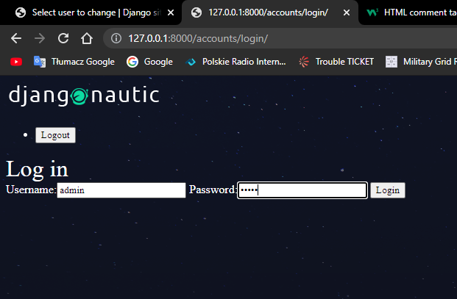

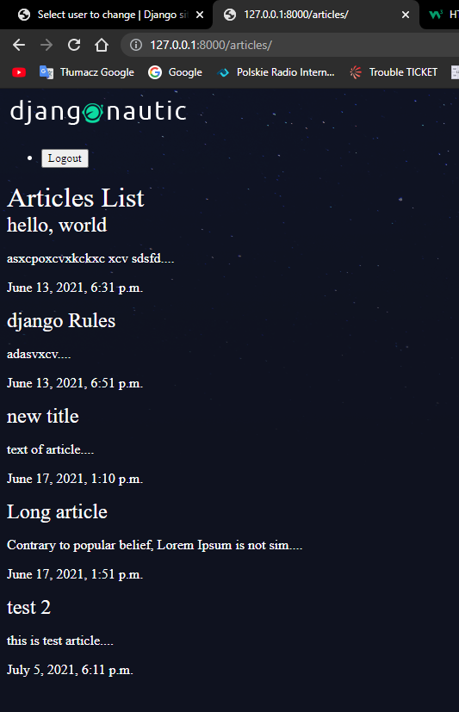

# Odcinek 26 – model forms

Robimy formularz do dodawania artykułów. Tworzymy plik forms.py w aplikacji articles:

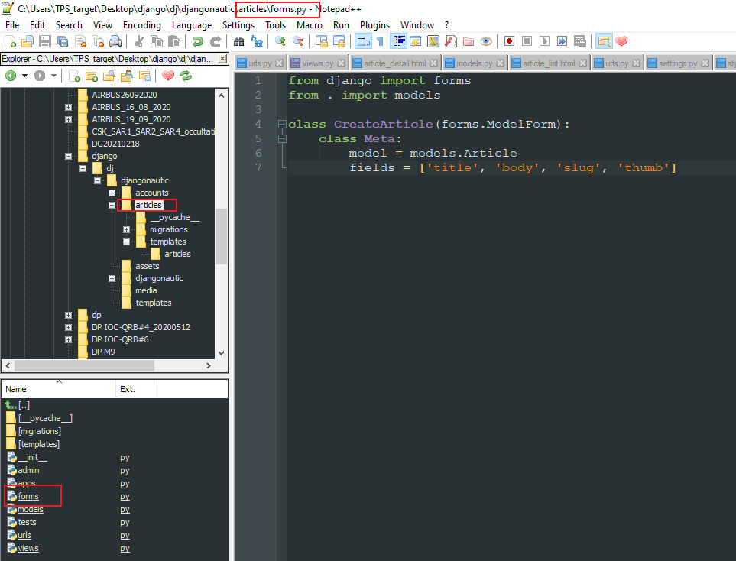

*from django import forms*

*from . import models*

*class CreateArticle(forms.ModelForm):*

*class Meta:*

*model = models.Article*

*fields = ['title', 'body', 'slug', 'thumb']*

Zaimportowaliśmy forms z biblioteki django oraz zaimpotowaliśmyu plik models z tego samego katalogu w którym mamy forms.py czyli z articles. W fields umieściliśmy wszystkie pola z wyjątkiem pola z datą, bo to pole jest automatycznie uzupełniane.

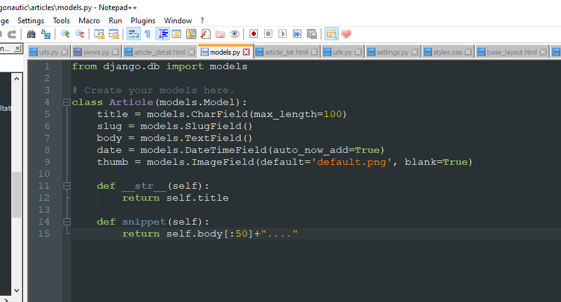

Z kolei w pliku views.py naszej aplikacji importujemy nasz formularz i dodajemy kilka linijek kodu:

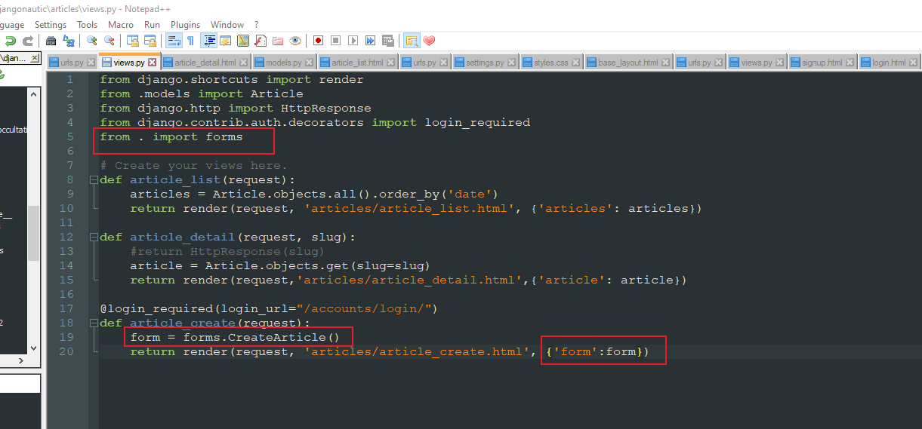

*from . import forms*

*def article_create(request):*

*form = forms.CreateArticle()*

*return render(request, 'articles/article_create.html', {'form':form})*

Edytujemy htmlkę strony create article:

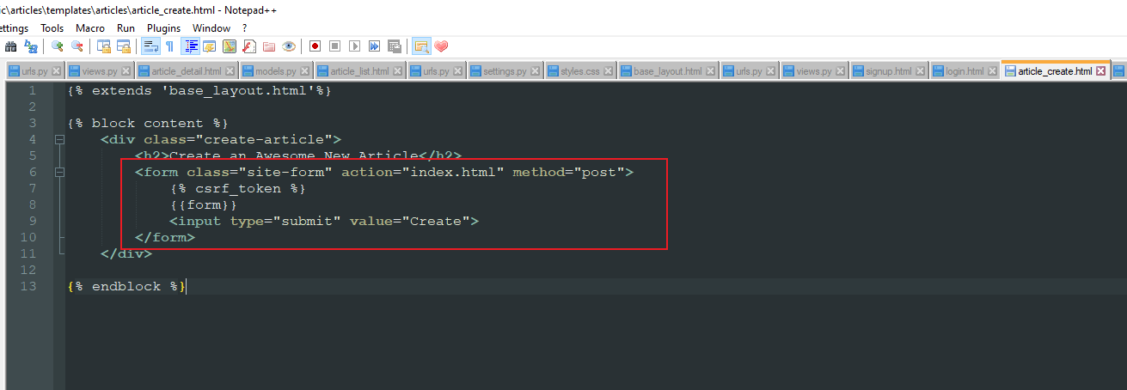

*<form class="site-form" action="index.html" method="post">*

*{% csrf_token %}*

*{{form}}*

*<input type="submit" value="Create">*

*</form>*

Teraz przechodzimy do strony article create (<http://127.0.0.1:8000/articles/create/>) i widzimy coś takiego:

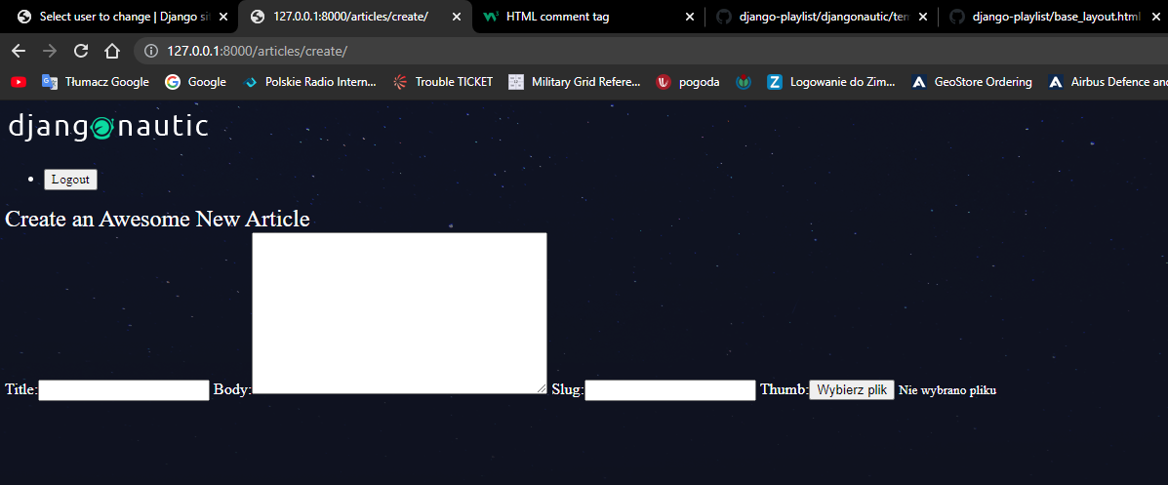

Edytujemy html create article:

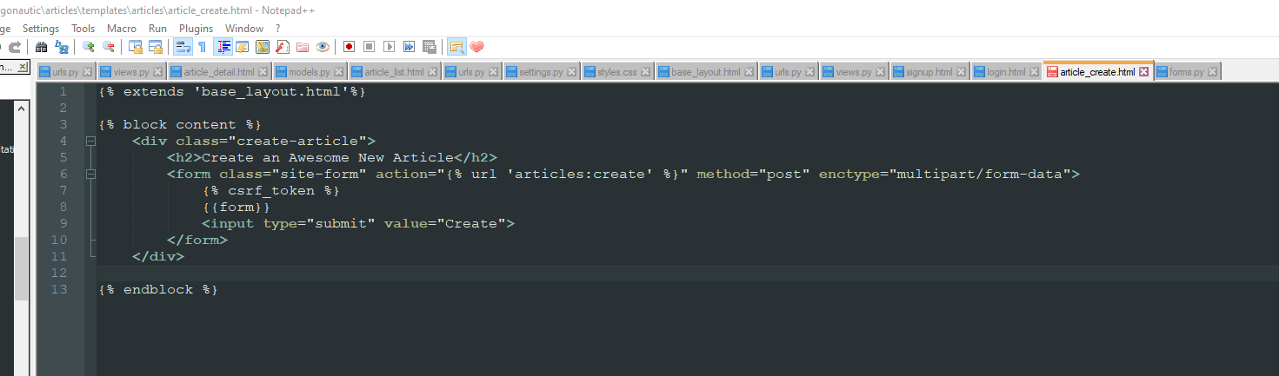

*{% extends 'base_layout.html'%}*

*{% block content %}*

*<div class="create-article">*

*<h2>Create an Awesome New Article</h2>*

*<form class="site-form" action="{% url 'articles:create' %}" method="post" enctype="multipart/form-data">*

*{% csrf_token %}*

*{{form}}*

*<input type="submit" value="Create">*

*</form>*

*</div>*

*{% endblock %}*

Teraz obsługujemy to co użytkownik wpisze w formularzu. Przechodzimy do views.py:

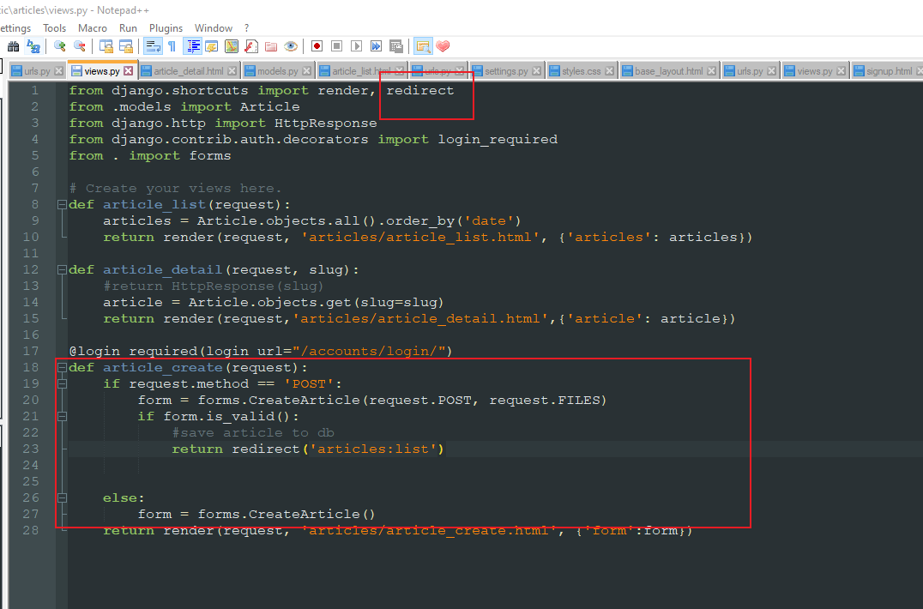

*from django.shortcuts import render, redirect*

*@login_required(login_url="/accounts/login/")*

*def article_create(request):*

*if request.method == 'POST':*

*form = forms.CreateArticle(request.POST, request.FILES)*

*if form.is_valid():*

*#save article to db*

*return redirect('articles:list')*

*else:*

*form = forms.CreateArticle()*